Instrukcja użytkownika SL2021 – obszar Wnioski o płatność

  - Wersja dla Beneficjentów

Wersja: 2.4.16

Historia zmian
Data | Wersja | Opis
29.09.2021 | 1.0 | Utworzenie dokumentu
29.11.2021 | 1.1 | Aktualizacja dokumentu
09.12.2021 | 1.2 | Aktualizacja dokumentu
10.12.2021 | 1.3 | Aktualizacja dokumentu
14.01.2021 | 1.4 | Aktualizacja dokumentu
24.02.2022 | 1.5 | Aktualizacja dokumentu
15.03.2022 | 1.6 | Aktualizacja dokumentu
05.08.2022 | 1.7 | Aktualizacja dokumentu
16.08.2022 | 1.8 | Aktualizacja dokumentu
04.10.2022 | 1.9 | Aktualizacja dokumentu
13.03.2023 | 1.10 | Aktualizacja dokumentu
11.04.2023 | 2.0 | Wyodrębnienie wersji dokumentu dla Instytucji oraz dla Beneficjenta. Przeniesienie opisów modułów wniosków o płatność oraz grantów do osobnych dokumentów.
13.12.2023 | 2.1 | Aktualizacja dokumentu
07.05.2024 | 2.2 | Aktualizacja dokumentu o rozdział 2.14
14.05.2024 | 2.3 | Aktualizacja dokumentu
14.10.2024 | 2.4.1 | Aktualizacja dokumentu
16.02.2025 | 2.4.2 | Aktualizacja dokumentu
26.03.2025 | 2.4.3 | Aktualizacja dokumentu
14.05.2025 | 2.4.4 | Aktualizacja dokumentu
28.05.2025 | 2.4.5 | Aktualizacja dokumentu
12.08.2025 | 2.4.6 | Aktualizacja dokumentu
29.09.2025 | 2.4.7 | Aktualizacja dokumentu
15.10.2025 | 2.4.8 | Aktualizacja dokumentu
22.10.2025 | 2.4.9 | Aktualizacja dokumentu
30.11.2025 | 2.4.10 | Aktualizacja dokumentu
03.12.2025 | 2.4.11 | Aktualizacja dokumentu
16.12.2025 | 2.4.12 | Aktualizacja dokumentu
21.01.2026 | 2.4.13 | Aktualizacja dokumentu
11.02.2026 | 2.4.14 | Aktualizacja dokumentu
10.03.2026 | 2.4.15 | Aktualizacja dokumentu
20.04.2026 | 2.4.16 | Aktualizacja dokumentu

Spis treści
1 Cel dokumentu 7
2 Zmiana wersji językowej aplikacji 8
3 Wnioski o płatność 9
3.1 Lista wniosków o płatność 9
3.2 Tworzenie wniosku o płatność 12
3.3 Podgląd wniosku 14
3.3.1 Menu Zarządzanie wnioskiem 15
3.3.2 Menu Przejdź do innego bloku danych 17
3.4 Bloki wniosku o płatność 18
3.4.1 Blok danych Informacje o projekcie 21
3.4.2 Blok danych Postęp rzeczowy 24
3.4.3 Blok danych Wskaźniki projektu 26
3.4.4 Blok danych Zestawienie dokumentów 28
3.4.5 Blok danych Uproszczone metody rozliczania 39
3.4.6 Blok danych Źródła finansowania wydatków 40
3.4.7 Blok danych Rozliczanie zaliczek 40
3.4.8 Blok danych Zwroty / Korekty 41
3.4.9 Blok danych Dochód 43
3.4.10 Blok danych Oświadczenia 45
3.4.11 Blok danych Podsumowanie 46
3.4.12 Blok danych Załączniki 48
3.5 Weryfikacja poprawności Wniosku o płatność 52
3.6 Usunięcie Wniosku o Płatność 54
3.7 Podpisanie Wniosku o Płatność 54
3.8 Złożenie Wniosku o Płatność 55
3.9 Zatwierdzenie częściowego wniosku o płatność 56
3.10 Cofnięcie zatwierdzenia częściowego Wniosku o Płatność 56
3.11 Przekazanie częściowego wniosku o płatność do poprawy 57
3.12 Cofnięcie przekazania wniosku częściowego do poprawy 57
3.13 Poprawa wniosku 57
3.14 Odpięcie wniosków częściowych od wniosku zbiorczego 57
3.15 Porównanie wersji wniosku o płatność 59

Spis rysunków:
Rysunek 1. Widok listy wniosków o płatność 10
Rysunek 2. Widok górnego bloku danych projektu 10
Rysunek 3. Widok szczegółów wybranego wniosku na liście wniosków 11
Rysunek 4. Widok ekranu tworzenia wniosku o płatność 13
Rysunek 5. Widok ekranu tworzenia szybkiego wniosku o zaliczkę 14
Rysunek 6. Widok sekcji z podstawowymi informacjami o wniosku 15
Rysunek 7. Widok wniosku zaliczkowego – Informacje o projekcie 21
Rysunek 8. Widok wniosku refundacyjnego – Informacje o projekcie 22
Rysunek 9. Widok wniosku sprawozdawczego – Informacje o projekcie 23
Rysunek 10. Widok wniosku rozliczającego zaliczkę – Informacje o projekcie 24
Rysunek 11. Blok danych Postęp rzeczowy 25
Rysunek 12. Blok danych Wskaźniki projektu – wskaźniki produktu – przykład bez podziału na płeć 27
Rysunek 13. Blok danych Wskaźniki projektu – wskaźniki rezultatu – przykład z podziałem na płeć 27
Rysunek 14 Komunikat ostrzegawczy dla wskaźników projektu przy sprawdzaniu poprawności 28
Rysunek 15. Widok listy Zestawienia dokumentów 29
Rysunek 16. Widok dodawania pozycji Zestawienia dokumentów – pola obligatoryjne 30
Rysunek 17. Widok funkcji dostępnych w sekcji Załączniki w ramach pozycji zestawienia 30
Rysunek 18. Podpowiedź prezentowana po najechaniu na nazwę załącznika 31
Rysunek 19. Wyeksportowany plik w formacie .xls(x) 33
Rysunek 20. Komunikat błędu dla nieprawidłowych liczb porządkowych 34
Rysunek 21 Panel filtrowania i sortowania projektów 36
Rysunek 22 Przykład filtrowania dokumentów 36
Rysunek 23. Zarządzanie kolumnami 38
Rysunek 24. Widok edycji ryczałtu w przypadku stawki jednostkowej 39
Rysunek 25. Widok edycji ryczałtu w przypadku kwoty ryczałtowej 39
Rysunek 26. Widok edycji ryczałtu w przypadku stawki ryczałtowej 40
Rysunek 27 Widok bloku Źródła finansowania wydatków – tryb edycji 40
Rysunek 28. Widok bloku Rozliczanie zaliczek – tryb edycji 41
Rysunek 29. Dodawanie nowego zwrotu/korekty 42
Rysunek 30. Widok funkcji dostępnych w ramach pozycji zwrotu/korekty 43
Rysunek 31. Widok bloku Dochód 44
Rysunek 32. Widok funkcji dostępnych dla pozycji dochodu 45
Rysunek 33. Widok Bloku Oświadczeń – tryb edycji 46
Rysunek 34. Widok bloku Podsumowania 48
Rysunek 35. Widok bloku Załączniki 49
Rysunek 36. Widok dodawania nowego załącznika 49
Rysunek 37. Widok dowiązywania istniejącego załącznika 50
Rysunek 38. Widok funkcji dostępnych dla załącznika na Liście załączników 51
Rysunek 39. Podpowiedź prezentowana po najechaniu na nazwę załącznika 52
Rysunek 40 Widok komunikatów walidacyjnych przy sprawdzaniu poprawności wniosku 53
Rysunek 41. Widok opcji dostępnych przy podpisie wniosku 54
Rysunek 42 Widok dla podpisu niekwalifikowalnego – kod autoryzacyjny 54
Rysunek 43. Widok funkcji w menu Zarządzanie wnioskiem w ramach modyfikowanego wniosku 58
Rysunek 44. Widok wniosków częściowych możliwych do podpięcia do wniosku zbiorczego 58

Cel dokumentu

Dokument przedstawia główne funkcjonalności dostępne dla użytkowników aplikacji SL2021 Projekty w obszarze Wnioski o Płatność.
Dla aplikacji SL2021 zostały przygotowane różne instrukcje – w podziale na wersje dla instytucji i beneficjentów oraz na obszary tematyczne. Opis wszystkich obszarów tematycznych oraz wspólnych możliwości takich jak np. wyszukiwanie, sortowanie, zarządzanie użytkownikami czy obsługa zadań znajdziesz w instrukcji dla obszaru tematycznego Projekty, który jest podstawą umożliwiającą funkcjonowanie wszystkich pozostałych obszarów.

Zmiana wersji językowej aplikacji
System umożliwia zmianę wersji językowej aplikacji.
W celu zmiany wersji językowej, wybierz funkcję Język w prawym górnym rogu ekranu.
Do wyboru są następujące języki: polski, angielski, niemiecki, słowacki.
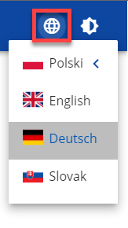

Bezpośrednio po wskazaniu języka, aplikacja wyświetli zawartość w wybranej wersji językowej. Wybrana wersja językowa ma odzwierciedlenie także w plikach PDF oraz XSLX generowanych z aplikacji.

Wartości słownikowe wykorzystywane w aplikacji, które nie mają dodanego tłumaczenia w wybranym języku prezentowane są w języku polskim.
Powiadomienia mailowe są wysyłane w języku domyślnym określonym w ramach konta użytkownika.

Wnioski o płatność

Wnioski o płatność dostępne są z poziomu listy projektów w menu Realizacja Projektu – Rozliczenie projektu. Wnioski o płatność złożysz wyłącznie w projektach o statusie Umowa podpisana.
W systemie obowiązuje jednak wyjątek umożliwiający utworzenie wniosku o płatność o rodzaju Wniosek końcowy także w przypadku, gdy została wprowadzona data rozwiązania umowy, a projekt posiada status Umowa rozwiązana.

Lista wniosków o płatność

Jeśli jesteś beneficjentem, na liście wniosków o płatność zobaczysz:
- Twoje wnioski,
- wnioski częściowe realizatorów projektu, jeśli Twój projekt jest rozliczany wnioskami częściowymi.

Jeśli jesteś realizatorem w projekcie, a Twój projekt jest rozliczany wnioskami częściowymi na liście wniosków o płatność zobaczysz:
- Twoje wnioski,
- wnioski zbiorcze beneficjenta. Nie będziesz mógł na nie wejść, ale z samej listy uzyskasz najważniejsze interesujące Cię informacje, co się dzieje z wnioskiem zbiorczym, np. czy instytucja go zatwierdziła.

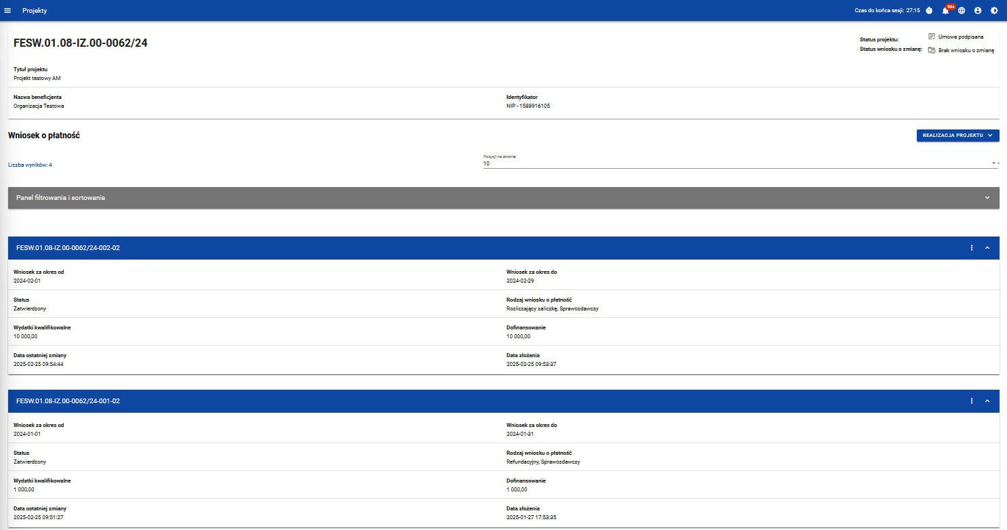
Rysunek 1. Widok listy wniosków o płatność

Na samej górze widoku dostępny jest stały blok danych z podstawowymi informacjami o projekcie: Numer projektu, Tytuł projektu, Nazwa beneficjenta, Identyfikator, Status projektu, Status wniosku o zmianę.
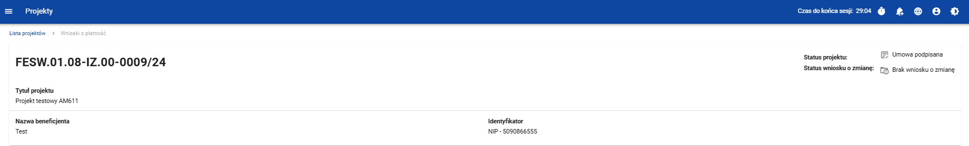
Rysunek 2. Widok górnego bloku danych projektu

Na liście wniosków możesz zobaczyć podstawowe informacje wnioskach w projekcie tj.: Okres za jaki zostaje złożony wniosek lub Numer wniosku, jeśli został nadany (widoczny na niebieskiej belce), Nazwa Realizatora (prezentowana na niebieskiej belce wyłącznie, jeśli jest to wniosek częściowy), Wniosek za okres od, Wniosek za okres do, Status wniosku, Rodzaj wniosku, Data ostatniej zmiany, Data złożenia (pole do momentu złożenia wniosku pozostaje puste).
Szczegóły wniosku o płatność zawierające numer wniosku, okres rozliczeniowy od i do, status wniosku, rodzaj wniosku o płatność, kwotę wydatków kwalifikowalnych, kwotę dofinansowania oraz daty złożenia i ostatniej zmiany.
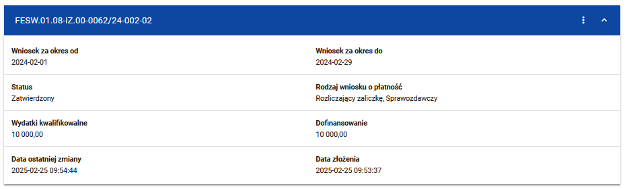
Rysunek 3. Widok szczegółów wybranego wniosku na liście wniosków

Z poziomu listy wniosków, dla wybranego wniosku kliknięciu trzech kropek na niebieskiej belce masz dostępne następujące funkcje:
- Podgląd wniosku,
- Edytuj.

Pozostałe elementy widoku to:
- Menu Zarządzanie wnioskiem:
- w przypadku projektów nierozliczanych wnioskami częściowymi system udostępnia dostępne funkcje: Utwórz nowy wniosek, Utwórz szybki wniosek o zaliczkę.
- jeśli jesteś beneficjentem w, system udostępnia funkcje: Utwórz nowy wniosek zbiorczy, Utwórz nowy wniosek częściowy, Utwórz szybki wniosek o zaliczkę,
- jeśli jesteś realizatorem w projektach rozliczanych wnioskami częściowymi przypadku system udostępnia funkcje: Utwórz nowy wniosek częściowy, Utwórz szybki wniosek o zaliczkę oraz Wróć do zarządzania projektem.
- Menu Pokaż wnioski:
Menu to zobaczysz wyłącznie w projektach rozliczanych wnioskami częściowymi. Umożliwi Ci ono przełączanie się między listą wniosków zbiorczych i częściowych.
Składa się z dwóch pozycji: Wnioski zbiorcze, Wnioski częściowe.
Podczas zmiany widoku między listami „Wnioski zbiorcze” i „Wnioski częściowe” aplikacja zapamiętuje wybór użytkownika w kontekście bieżącej sesji. Wybór listy zapisany w bieżącej sesji użytkownika jest nadrzędny względem listy domyślnej (domyślna lista zależy od kontekstu pracy użytkownika). Przy ponownym otwarciu widoku listy wniosków lub powrocie z innego ekranu w trakcie tej samej sesji system odczytuje zapamiętaną wartość i ustawia wcześniej wybrany widok jako domyślny. Jeśli w danej sesji użytkownik nie dokona żadnej zmiany, obowiązuje dotychczasowa logika prezentowania domyślnej listy wniosków.
- Liczba wyników widoczna na głównej belce widoku informuje o liczbie wyszukanych elementów.
- Liczba wyników na stronie określa, ile elementów będzie wyświetlanych na stronie i może być ograniczona przez wartości 10, 20, 40, 60, 80 lub 100.
- Panel sortowania i filtrowania - domyślnie panel jest zwinięty, po jego rozwinięciu użytkownik uzyskuje dostęp do kryteriów filtrowania. Działanie panelu opisujemy szerzej w instrukcji dla obszaru tematycznego Projekty.
- Dodatkowy checkbox Pokaż tylko moje wnioski zobaczysz tylko wtedy, gdy jako beneficjent przeglądasz listę wniosków częściowych.

Tworzenie wniosku o płatność

Jeśli jesteś beneficjentem, to możesz tworzyć wnioski o płatność oraz, w projektach rozliczanych wnioskami częściowymi, wnioski zbiorcze i wnioski częściowe.
Jeśli jesteś realizatorem, to w projektach rozliczanych wnioskami częściowymi, możesz tworzyć wnioski częściowe.
Po wybraniu funkcji tworzenia nowego wniosku o płatność wskaż, jaki rodzaj wniosku chcesz utworzyć.
Masz do wyboru następujące rodzaje wniosków o płatność:
- Wniosek zaliczkowy,
- Wniosek refundacyjny,
- Wniosek rozliczający zaliczkę,
- Wniosek sprawozdawczy,
- Wniosek końcowy.
Możesz łączyć ze sobą różne rodzaje wniosku.
Jeśli tworzysz wniosek refundacyjny lub rozliczający zaliczkę, system automatyczne oznaczy taki wniosek także jako sprawozdawczy.
Nie połączysz wniosku zaliczkowego z wnioskiem końcowym.
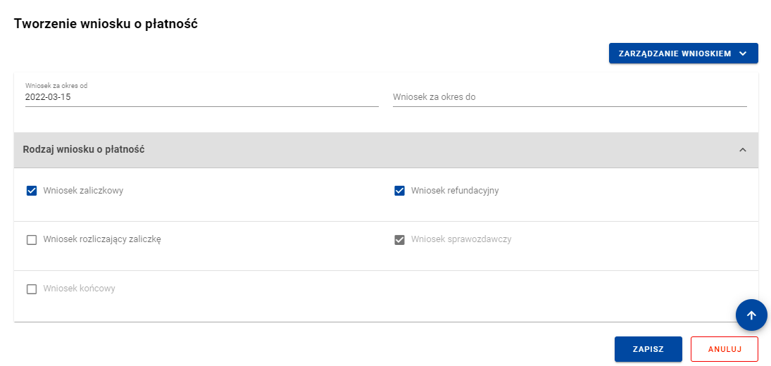
Rysunek 4. Widok ekranu tworzenia wniosku o płatność
Wskazujesz także okres, za jaki składasz wniosek. Na podstawie ostatniego wniosku o płatność system podpowiada Ci datę jaką wpisać w polu Wniosek za okres od.
Po wybraniu rodzaju wniosku oraz wskazaniu okresu, za który ma zostać utworzony wniosek o płatność, zapisujesz go w systemie korzystając z funkcji Zapisz. Przy tworzeniu wniosków zbiorczych dodatkowo musisz wskazać wnioski częściowe, w oparciu o które go tworzysz.
Po zapisaniu wniosku system przeniesie Cię na formularz wniosku, gdzie możesz przystąpić do uzupełniania danych w poszczególnych blokach.
Jeśli wartości w polach naruszają reguły walidacyjne, system w zależności od reguły walidacyjnej albo blokuje możliwość utworzenia wniosku albo prezentuje komunikat ostrzegawczy z prośbą o potwierdzenie czy wprowadzone wartości na pewno są prawidłowe.
Utworzony wniosek o płatność otrzymuje status W przygotowaniu i pozostaje w nim, dopóki nie zostanie przekazany do podpisu lub jak w przypadku wniosku częściowego w projekcie nie-Interreg nie zostanie złożony do instytucji.
System umożliwia Ci także utworzenie wniosku zaliczkowego poprzez tzw. szybką ścieżkę, dzięki której sprawnie zawnioskujesz o zaliczkę do instytucji. Po skorzystaniu z tej funkcji system wyświetla Ci uproszczony formularz wniosku, na którym uzupełniasz wyłącznie okres sprawozdawczy i kwotę wnioskowanej zaliczki. Taki wniosek możesz od razu podpisać i złożyć do instytucji.

W przypadku projektów rozliczanych wnioskami częściowymi tworzenie wniosku zaliczkowego szybką ścieżką pozwala Beneficjentowi złożyć wniosek bez konieczności wskazywania dla niego wniosków częściowych.
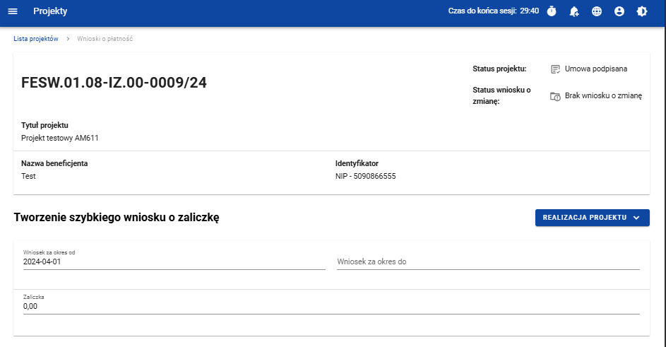
Rysunek 5. Widok ekranu tworzenia szybkiego wniosku o zaliczkę

Podgląd wniosku

Po wejściu w podgląd wniosku (niezależnie od rodzaju wniosku), domyślnie prezentowany jest blok Informacje o projekcie.
W górnej części widoku znajduje się sekcja podstawowych danych wniosku. Składa się z następujących elementów:
- Numer wniosku (lub numer projektu, jeśli wniosek nie posiada numeru)
- Status wniosku
- Wniosek za okres od
- Wniosek za okres do
- Rodzaj wniosku
- Data złożenia wniosku
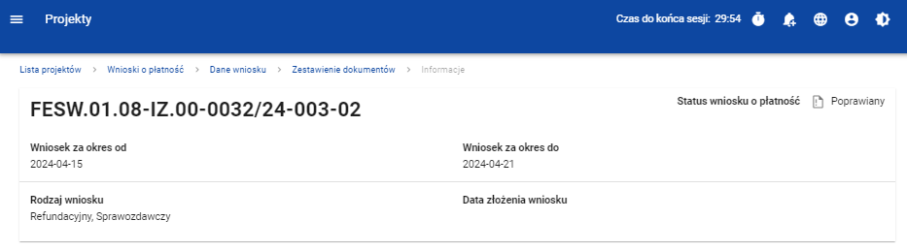
Rysunek 6. Widok sekcji z podstawowymi informacjami o wniosku
Każdorazowo jak wchodzisz na wniosek, system sprawdza czy dane projektu uległy zmianie. Jeśli wystąpiły zmiany w projekcie mające wpływ na Twój wniosek, zostaniesz o tym poinformowany poprzez komunikat. Zyskujesz również możliwość zaktualizowania danych na wniosku zgodnie z nowymi danymi projektu poprzez funkcję Aktualizuj dane dostępną w menu Zarządzanie wnioskiem.

Menu Zarządzanie wnioskiem

Możliwe jest wykonywanie różnego rodzaju operacji na wniosku dzięki rozwijalnemu menu Zarządzanie wnioskiem. To, jakie operacje są dostępne w tym menu, zależy m.in. od czynników takich jak: w jakim statusie aktualnie znajduje się wniosek, czy projekt rozliczany jest za pomocą wniosków częściowych, a także od Twoich uprawnień.
Funkcje dostępne w menu Zarządzanie wnioskiem:
- Zmień okres / rodzaj wniosku – funkcja przenosi do początkowego widoku tworzenia wniosku o płatność,
- Przekaż do podpisu – funkcja umożliwia przekazanie wniosku o płatność do podpisu innemu użytkownikowi lub samemu sobie,
- Podpisz wniosek – funkcja umożliwia podpisanie wniosku podpisem kwalifikowanym bądź, jeśli podpis kwalifikowany nie jest dostępny – podpisem niekwalifikowanym,
- Przywróć do edycji – funkcja umożliwia przywrócenie do edycji wniosku o płatność o statusie Przekazany do podpisu,
- Złóż wniosek – funkcja powoduje przekazanie wniosku do instytucji,
- Popraw wniosek – funkcja powoduje utworzenie wniosku w nowej wersji, z możliwością jej edycji. Pokaże się tylko wtedy, kiedy instytucja rozliczająca Twój wniosek zwróci Ci go w celu poprawy,
- Zatwierdź wniosek - funkcja jest dostępna tylko na wnioskach częściowych dla Beneficjenta,
- Cofnij zatwierdzanie wniosku – funkcja jest dostępna tylko na wnioskach częściowych dla Beneficjenta,
- Przekaż wniosek do poprawy – funkcja jest dostępna tylko na wnioskach częściowych dla Beneficjenta,
- Cofnij przekazywanie wniosku do poprawy – funkcja jest dostępna tylko na wnioskach częściowych dla Beneficjenta,
- Sprawdź poprawność wniosku – pozwala sprawdzić poprawność wprowadzonych na wniosku wartości,
- Usuń wniosek – funkcja dostępna dla wniosku, który nie został jeszcze złożony do instytucji,
- Aktualizuj dane we wniosku – funkcja dostępna w przypadku, gdy zmianie uległy dane projektu,
- Lista wersji wniosku – funkcja pozwala przejść do listy wersji wniosku, gdzie można daną wersję podejrzeć, jak i wyeksportować do pliku PDF.
- Porównaj wersje wniosku – funkcja pozwala porównać dwie wersje danego wniosku o płatność.

Menu Przejdź do innego bloku danych

Możliwe jest przemieszczanie się pomiędzy blokami wniosku poprzez menu Przejdź do innego bloku danych. W zależności od rodzaju wniosku, w menu dostępne są różne bloki danych.

Menu Przejdź do innego bloku danych – wniosek zaliczkowy

Bloki danych dostępne dla wniosku zaliczkowego to:
- Informacje o projekcie
- Załączniki

Menu Przejdź do innego bloku danych – wniosek refundacyjny:

Bloki danych dostępne dla wniosku refundacyjnego to:
- Informacje o projekcie
- Postęp rzeczowy
- Wskaźniki projektu
- Zestawienie dokumentów
- Uproszczona metoda rozliczania
- Zwroty/korekty
- Źródła finansowania wydatków
- Dochód
- Oświadczenia
- Podsumowanie
- Załączniki

Menu Przejdź do innego bloku danych – wniosek rozliczający zaliczkę

Bloki danych dostępne dla wniosku rozliczającego zaliczkę to:
- Informacje o projekcie
- Postęp rzeczowy
- Wskaźniki projektu
- Zestawienie dokumentów
- Uproszczona metoda rozliczania
- Zwroty/korekty
- Źródła finansowania wydatków
- Rozliczenie zaliczek
- Dochód
- Oświadczenia
- Podsumowanie
- Załączniki

Menu Przejdź do innego bloku danych – wniosek sprawozdawczy

Bloki danych dostępne dla Wniosku sprawozdawczego to:
- Informacje o projekcie
- Postęp rzeczowy
- Wskaźniki projektu
- Zwroty/korekty
- Oświadczenia
- Podsumowanie
- Załączniki

Bloki wniosku o płatność

Dane na wniosku o płatność są podzielone na bloki, między możesz się przemieszczać. Dostępność bloków danych zależy od rodzaju wniosku.
Masz możliwość edycji poszczególnych bloków. Aplikacja automatycznie uzupełnia wybrane pola na podstawie danych projektu – tych danych nie edytujesz.
Możesz edytować wniosek o płatność do momentu przekazania go do podpisu.
Uwaga:
W projekcie niebędącym Interreg, rozliczanym wnioskami częściowymi, nie podpisujesz wniosków częściowych – możesz edytować wniosek do momentu jego złożenia.
Edytowane mogą być zarówno poszczególne bloki na wniosku, jak i dane określane początkowo przy tworzeniu wniosku:
- Rodzaj wniosku,
- Okres sprawozdawczy wniosku,
- Wnioski częściowe wchodzące w skład wniosku zbiorczego (dotyczy wyłącznie wniosków zbiorczych).

Zmiana rodzaju wniosku może skutkować:
- Wyczyszczeniem i ukryciem części pól na formularzu - dotyczy to pól, które nie występują w nowo wybranym rodzaju wniosku.
- Odznaczenie rodzaju wniosku „Refundacyjny” i/lub „Rozliczający zaliczkę” spowoduje usunięcie danych z bloków „Zestawienie dokumentów”, „Uproszczone metody rozliczania” czy „Źródła finansowania” oraz ukrycie tych bloków.
- Zmiana rodzaju wniosku z „Zaliczkowy” i „Sprawozdawczy” na wyłącznie „Zaliczkowy” spowoduje wyczyszczenie danych z bloków „Postęp rzeczowy”, „Wskaźniki projektu”, „Zwroty / korekty” czy „Oświadczenia”.
- Pojawieniem się na wniosku nowych pól, wymaganych dla nowo wybranego rodzaju wniosku.
- Pozostawieniem bez zmian pól wspólnych dla poprzedniego oraz nowego rodzaju wniosku.

Po przekazaniu wniosku o płatność do podpisu system blokuje możliwość modyfikacji wniosku. Zmiany mogą dotyczyć jedynie metadanych załączników powiązanych z wnioskiem (nie dotyczy to podmiany pliku załącznika). Nie jest również możliwe dodawanie, dowiązywanie ani odwiązywanie załączników w sekcjach Załączniki lub Zestawienie dokumentów.

Blok danych Informacje o projekcie

Blok danych Informacje o projekcie - wniosek zaliczkowy

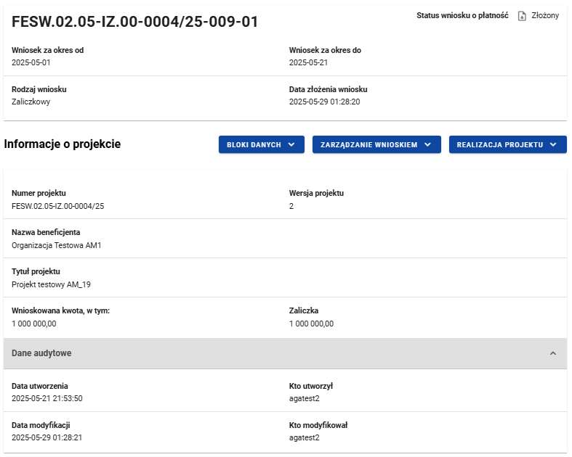
Rysunek 7. Widok wniosku zaliczkowego – Informacje o projekcie
Blok Informacji o projekcie w przypadku wniosku zaliczkowego składa się z następujących elementów:
- Numer projektu
- Wersja projektu
- Nazwa beneficjenta
- Tytuł projektu
- Wnioskowana kwota, w tym:
- Zaliczka – pole edytowalne

Blok danych Informacje o projekcie - wniosek refundacyjny

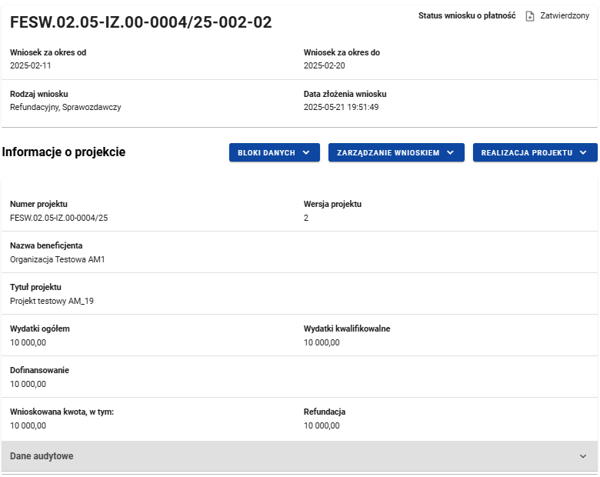
Rysunek 8. Widok wniosku refundacyjnego – Informacje o projekcie
Blok Informacji o projekcie w przypadku wniosku refundacyjnego składa się z następujących elementów:
- Numer projektu
- Wersja projektu
- Nazwa beneficjenta
- Tytuł projektu
- Wydatki ogółem – pole edytowalne
- Wydatki kwalifikowalne
- Dofinansowanie
- Wnioskowana kwota
- Refundacja – pole edytowalne

Blok danych Informacje o projekcie - wniosek sprawozdawczy
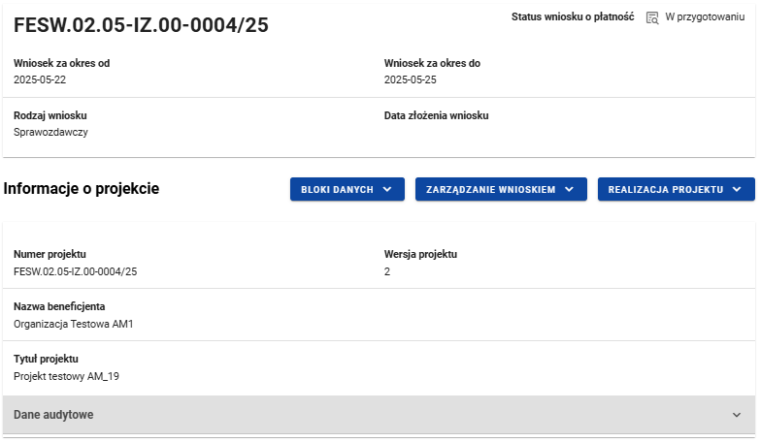
Rysunek 9. Widok wniosku sprawozdawczego – Informacje o projekcie

Blok Informacje o projekcie w przypadku wniosku sprawozdawczego składa się z następujących elementów:
- Numer projektu
- Wersja projektu
- Dane beneficjenta
- Tytuł projektu

Blok danych Informacje o projekcie - wniosek rozliczający zaliczkę
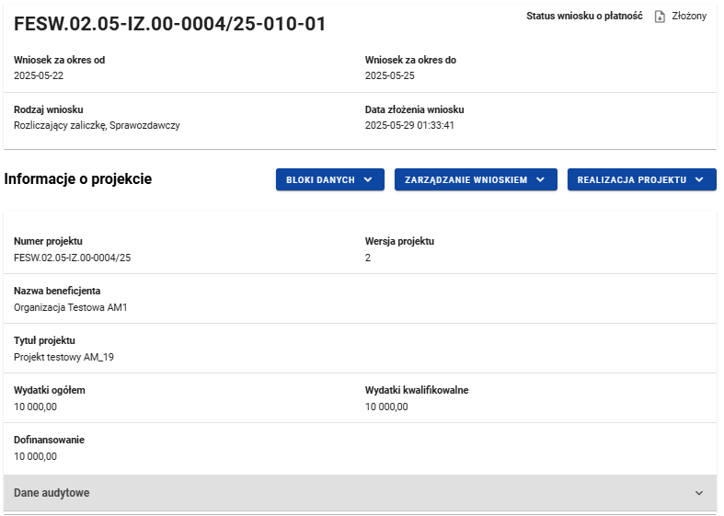
Rysunek 10. Widok wniosku rozliczającego zaliczkę – Informacje o projekcie
Blok Informacji o projekcie w przypadku wniosku refundacyjnego składa się z następujących elementów:
- Numer projektu
- Wersja projektu
- Nazwa beneficjenta
- Tytuł projektu
- Wydatki ogółem – pole edytowalne
- Wydatki kwalifikowalne
- Dofinansowanie

Blok danych Postęp rzeczowy

W bloku widoczna jest lista zadań projektu wraz z opisem ich postępów w realizacji. Po najechaniu na nazwę zadania wyświetlany jest hint z pełną nazwą zadania.
Po przejściu do modyfikacji poszczególnych pozycji za pomocą przycisku Edytuj, oprócz podstawowych funkcji, takich jak zapisanie lub anulowanie wprowadzonych zmian, możliwe jest rozwinięcie poszczególnych pozycji na liście oraz filtrowanie listy zadań.
Dodatkowo widoczne są pola nieobowiązkowe do wypełnienia:
- Problemy napotkane w trakcie weryfikacji projektu
- Planowany przebieg realizacji projektu

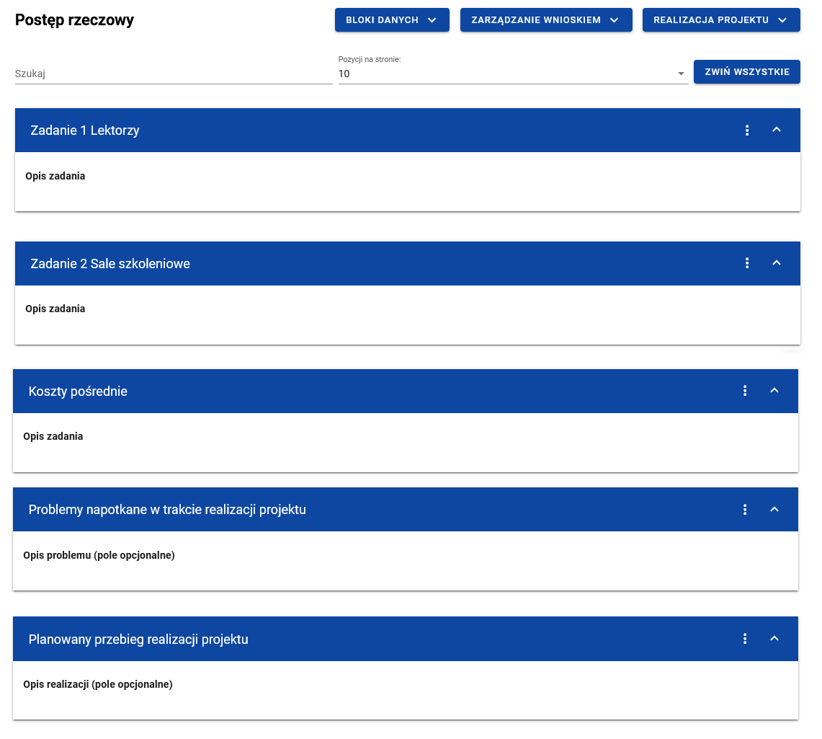
Rysunek 11. Blok danych Postęp rzeczowy

Blok danych Wskaźniki projektu

W bloku widoczna jest lista wskaźników projektu w podziale na wskaźniki produktu i rezultatu.
Widoczne sekcje to:
- Nazwa wskaźnika produktu z podziałem na: Wartość docelową, Wartość osiągniętą w okresie sprawozdawczym, Wartość osiągniętą od początku realizacji projektu, Stopień realizacji.
- Nazwa wskaźnika rezultatu z podziałem na: Wartość bazową, Wartość docelową, Wartość osiągniętą w okresie sprawozdawczym, Wartość osiągniętą od początku realizacji projektu, Stopień realizacji.
Zarówno wskaźniki produktu jak i rezultatu mogą być wskaźnikami w podziale na płeć. W tym przypadku, każdy w wyżej wymienionych parametrów jest dodatkowo rozdzielony na: Wartość ogólną, Wartość dla kobiet i Wartość dla mężczyzn.
Możesz przejść do edycji poszczególnych pozycji na liście wskaźników za pomocą przycisku Edytuj,
Oprócz podstawowych funkcji, takich jak zapisanie lub anulowanie wprowadzonych zmian, możesz także rozwinąć poszczególne pozycje na liście oraz filtrować listę wskaźników.
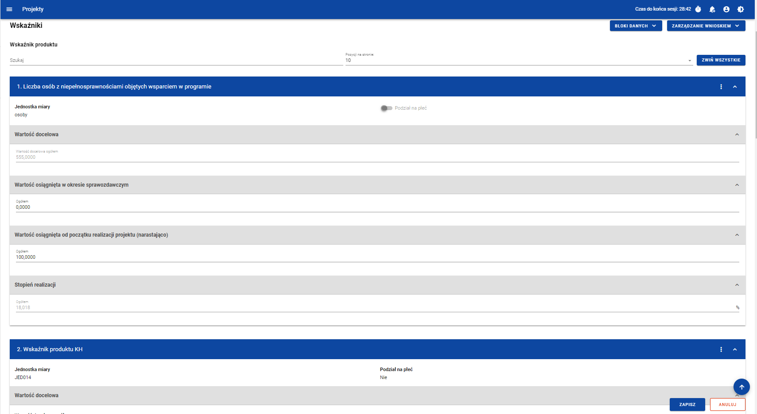
Rysunek 12. Blok danych Wskaźniki projektu – wskaźniki produktu – przykład bez podziału na płeć
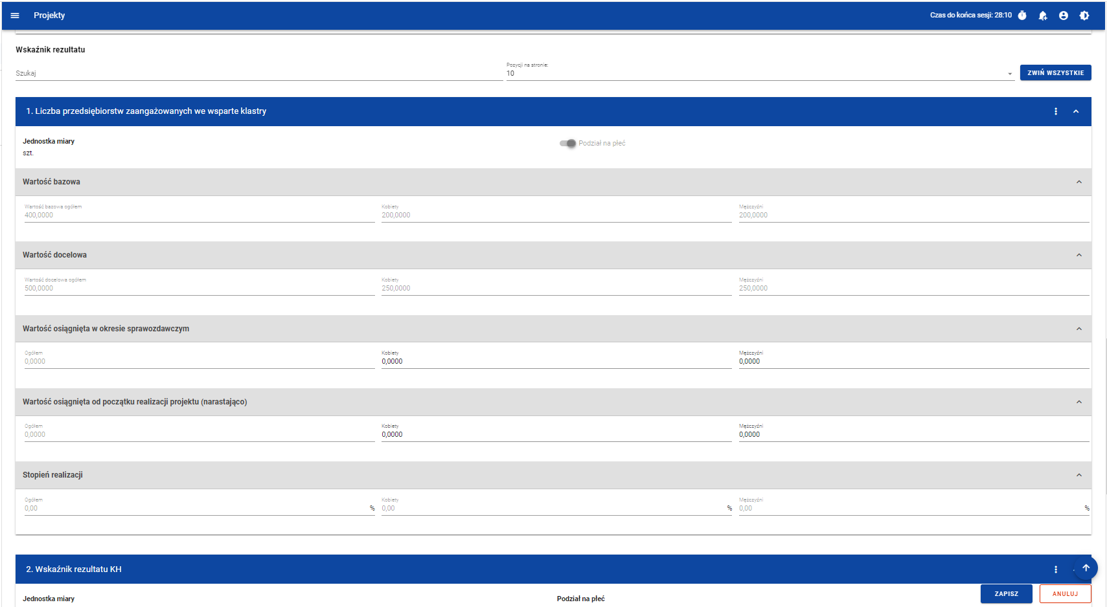
Rysunek 13. Blok danych Wskaźniki projektu – wskaźniki rezultatu – przykład z podziałem na płeć

Jeżeli wartość osiągnięta od początku realizacji projektu (narastająco) Ogółem / Kobiety / Mężczyźni nie jest zgodna z sumą wartości osiągniętej w okresie sprawozdawczym Ogółem / Kobiety / Mężczyźni oraz wartości narastająco z ostatniego sprawozdawczego wniosku o płatność o statusie innym niż „W przygotowaniu”, „Przekazany do podpisu” lub „Anulowany”, przykładowo podczas sprawdzania poprawności danych, system wyświetli komunikat ostrzegawczy wskazujący numer wskaźnika, którego dotyczy:
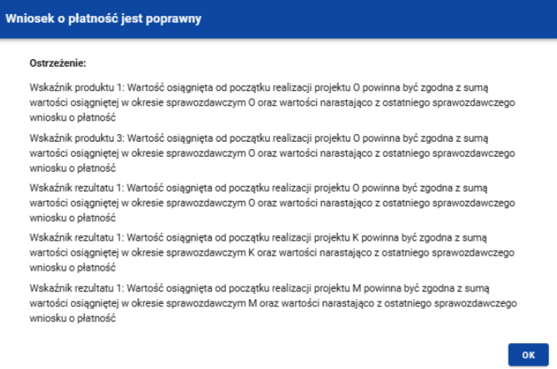
Rysunek 14 Komunikat ostrzegawczy dla wskaźników projektu przy sprawdzaniu poprawności

W pierwszej kolejności prezentowane są komunikaty ostrzegawcze dotyczące wskaźników produktu, posortowane rosnąco według numeru wskaźnika, a następnie komunikaty dotyczące wskaźników rezultatu, również posortowane rosnąco według numeru wskaźnika.

Blok danych Zestawienie dokumentów

W bloku Zestawienie dokumentów system prezentuje tabele pogrupowane według zadań - dla każdego zadania wyświetlana jest osobna tabela zawierająca pozycje dodane przez Ciebie jako beneficjenta do wniosku o płatność. Z poziomu tego bloku masz możliwość:
- Dodawania nowych pozycji do zestawienia dokumentów.
- Podejrzenia wybranej pozycji z listy.
- Usuwania pojedynczej pozycji z poziomu danej pozycji zestawienia dokumentów.
- Usuwania wybranych lub wszystkich pozycji z zestawienia dokumentów za pomocą przycisku Usuń dostępnego w bloku.
- Edycji wybranej pozycji z zestawienia dokumentów.
- Importu pozycji zestawienia dokumentów z pliku xlsx.
- Eksportu zestawienia dokumentów do pliku xlsx.
- Importu pozycji z rejestrów IF (dotyczy projektów oznaczonych jako „Instrumenty Finansowe”) - na wyświetlonej liście nie są prezentowane koszty/opłaty za zarządzanie dotyczące podmiotów wdrażających IF, dla których kwota dokumentu jest mniejsza niż 0,00.

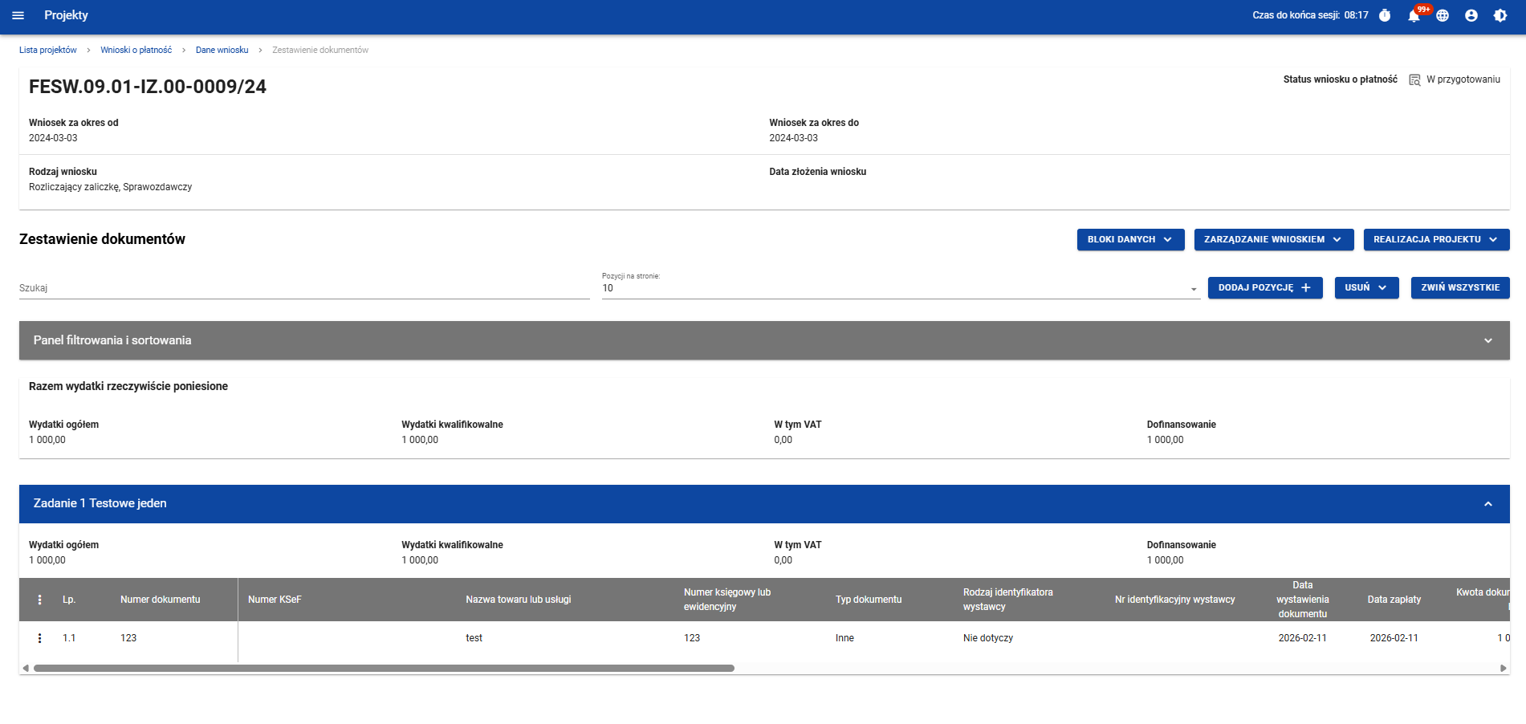

Rysunek 15. Widok listy Zestawienia dokumentów

Aby dodać nową pozycję, wybierz przycisk Dodaj pozycję. Na formularzu należy uzupełnić pola obowiązkowe, wybrać co najmniej jedną pozycję budżetową, a w razie potrzeby możesz dodać kolejne pozycje budżetowe poprzez przycisk Dodaj pozycję.
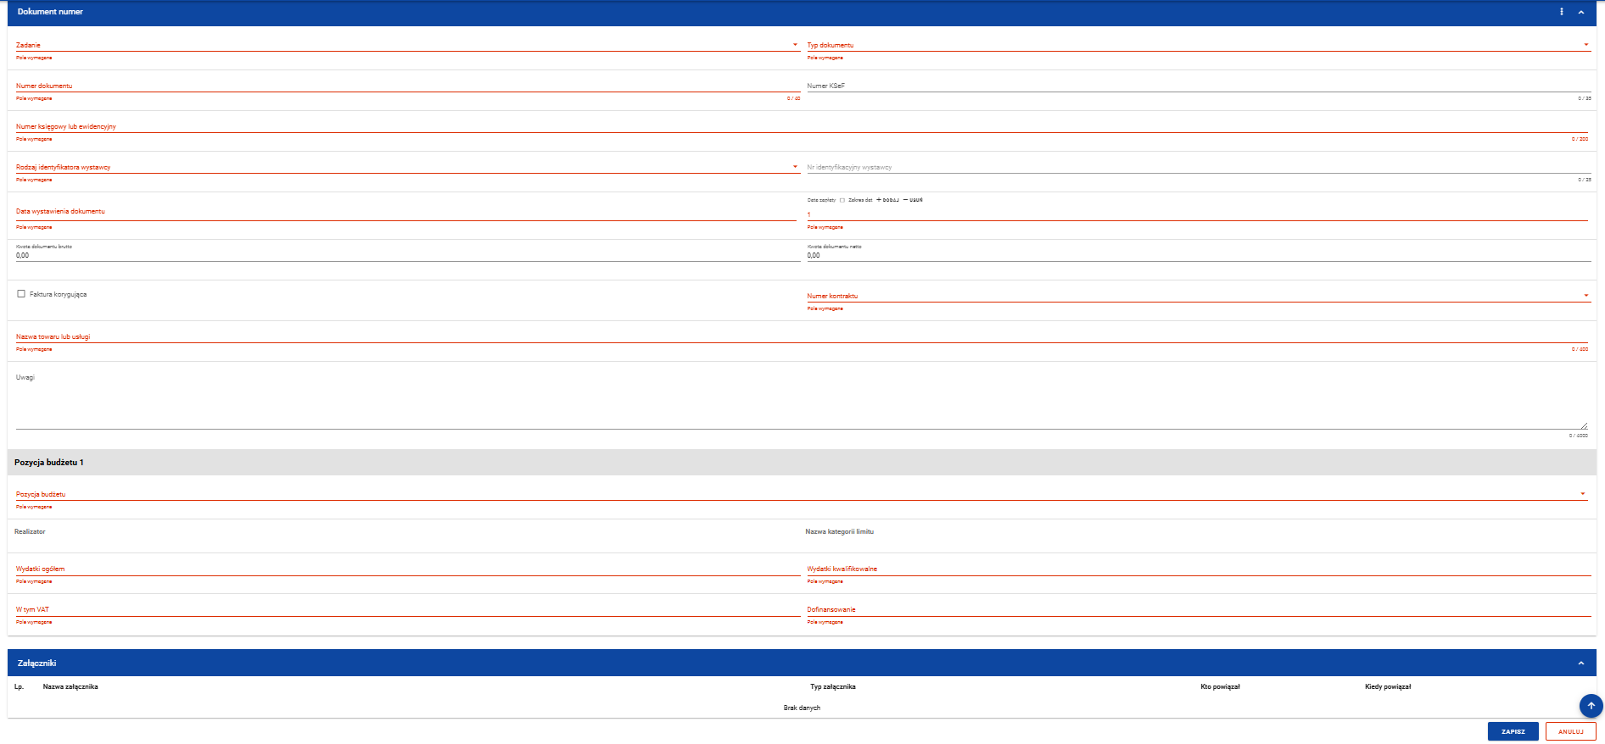
Rysunek 16. Widok dodawania pozycji Zestawienia dokumentów – pola obligatoryjne
Podczas dodawania lub edycji pozycji zestawienia dokumentów, w polu Pozycja budżetowa wybierasz kombinację liczby porządkowej pozycji budżetowej, kategorii kosztów oraz nazwy kosztu z rozwijalnej listy.

Do jednej pozycji zestawienia dokumentów możesz dodać wiele załączników.
Załączniki te możesz dodać jako nowe z dysku, jak również wybrane i dowiązane spośród istniejących załączników projektu.
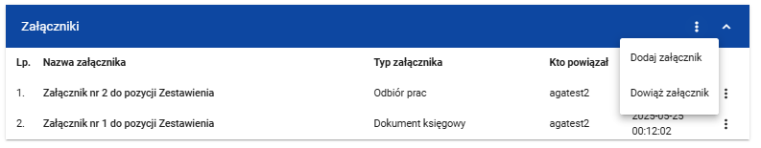
Rysunek 17. Widok funkcji dostępnych w sekcji Załączniki w ramach pozycji zestawienia
Po najechaniu na nazwę załącznika dodanego do załącznika, będzie wyświetlany hint z nazwą pliku.
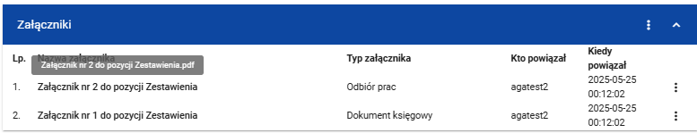
Rysunek 18. Podpowiedź prezentowana po najechaniu na nazwę załącznika

Pomiędzy przyciskami Dodaj pozycję oraz Zwiń wszystkie, dostępne jest menu Usuń z dwiema opcjami:
- Usuń wszystkie – umożliwia usunięcie wszystkich pozycji zestawienia dokumentów.
- Usuń wybrane – umożliwia usunięcie wybranych pozycji zestawienia dokumentów. Po wybraniu tej opcji otwierane jest okno Wybierz dokumenty do usunięcia, zawierające listę pozycji wraz z checkbox’ami. Aby zaznaczyć pozycje do usunięcia musisz zaznaczyć checkbox przy wybranych dokumentach. Możesz zaznaczyć wszystkie dokumenty w ramach danego zadania widoczne na stronie, klikając checkbox w nagłówku tabeli (na szarej belce).

Po usunięciu pozycji system automatycznie aktualizuje podsumowanie kwot w ramach zadania oraz całego zestawienia.

Przy każdej dodanej pozycji zestawienia, po wybraniu przycisku zawierającego trzy kropki, wyświetlają się opcje:
- Podgląd – otwiera ekran szczegółów pozycji zestawienia dokumentów,
- Usuń – umożliwia usunięcie pojedynczej pozycji zestawienia dokumentów.
- Edytuj – umożliwia zmianę danych pozycji
- Szybki podgląd – otwiera okno modalne ze szczegółami pozycji zestawienia dokumentów

Masz także możliwość eksportowania z systemu danych finansowych z zestawienia dokumentów do pliku .xlsx za pomocą funkcji Eksportuj do xls(x) dostępnej w menu Zarządzanie wnioskiem.
Podczas eksportu aplikacja automatycznie wybiera jeden z pięciu dostępnych szablonów do obsługi procesu, które mają identyczną strukturę kolumn, ale różnią się zdefiniowaną liczbą wierszy:
- 1000,
- 2000,
- 5000,
- 10000,
- 15000.
Wybór szablonu odbywa się na podstawie liczby dokumentów, liczby pozycji budżetowych przypisanych do tych dokumentów oraz liczby załączników.
System wybiera najbliższy wyższy próg w odniesieniu do sumy dokumentów, pozycji budżetowych i załączników w danym wniosku:
- Jeśli liczba pozycji wynosi 1001, zostanie wybrany szablon z 2000 wierszami.
- Jeśli liczba pozycji wynosi dokładnie 1000, zostanie użyty szablon z 1000 wierszami.

Eksportowany plik zawiera zadania, pozycje budżetowe oraz wartości słownikowe ułatwiające poprawne wypełnienie.
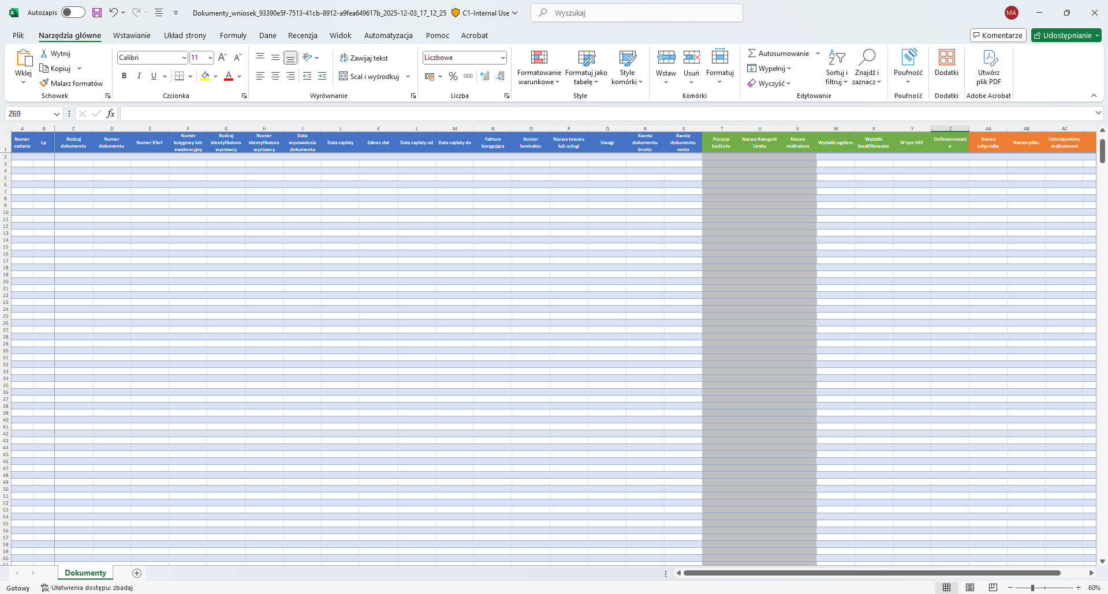
Rysunek 19. Wyeksportowany plik w formacie .xls(x)

System umożliwia również importowanie pozycji zestawienia z plików zewnętrznych typu .xls lub .xlsx. za pomocą funkcji Importuj z xls(x) dostępnej w menu Zarządzanie wnioskiem.
Plik importowany powinien zawierać kolumny odpowiadające strukturze pliku eksportowanego.
W pliku obowiązuje obsługa formuł we wszystkich polach tekstowych, analogicznie do obsługi dostępnej dla pól liczbowych. Logika działania jest następująca:
- jeśli wprowadzona wartość to zwykły tekst – zostanie on odczytany jako tekst,
- jeśli wprowadzona wartość to formuła (czyli tekst zaczynający się od znaku „=”), aplikacja odczyta i wyświetli wynik formuły.
Dane wczytywane z pliku podlegają takim samym walidacjom, jak dane wprowadzane ręcznie bezpośrednio w systemie.
Ponadto podczas importu walidowana jest wprowadzona liczba porządkowa. Jest ona uzupełniana wyłącznie w pliku zestawienia, ponieważ z poziomu aplikacji nadawana jest automatycznie w trakcie dodawania pozycji zestawienia dokumentów poprzez interfejs.
Nie jest możliwe:
- wprowadzenie dwóch pozycji o tej samej liczbie porządkowej,
- wprowadzenie liczby porządkowej, która nie zachowuje ciągłości względem istniejących pozycji w ramach zadania (brak kolejności).

W przypadku wykrycia błędnych danych system wyświetla komunikat o błędzie i przerywa proces importu.

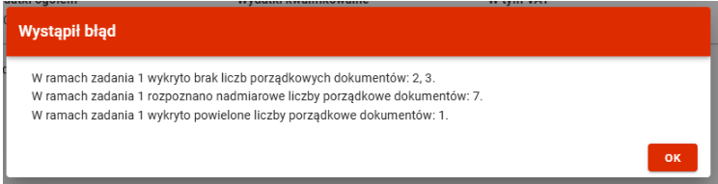
Rysunek 20. Komunikat błędu dla nieprawidłowych liczb porządkowych
Import danych finansowych jest możliwy wyłącznie dla wniosków o statusie:
- w przygotowaniu,
- poprawiany
- korygowany.

Import pliku skutkować może:
- dodaniem nowych pozycji zestawienia dokumentów,
- nadpisaniem (modyfikacją atrybutów) istniejących już pozycji,
- usunięciem istniejących pozycji.

System umożliwia również importowanie pozycji zestawienia dokumentów bezpośrednio z rejestrów instrumentów finansowych za pomocą funkcji Importuj pozycje z rejestrów IF dostępnej w menu Zarządzanie wnioskiem. Funkcja jest dostępna wyłącznie w projektach oznaczonych jako „Instrumenty Finansowe" oraz w wnioskach o statusie W przygotowaniu, Poprawiany lub Korygowany.
Po wybraniu funkcji system wyświetla listę wypłat dostępnych do zaimportowania. Na liście widoczne są wyłącznie wypłaty, które:
- nie są jeszcze załączone do żadnego wniosku o płatność lub są załączone do wniosków, których najnowsza wersja ma status Anulowany,
- nie dotyczą kosztów/opłat za zarządzanie (dot. podmiotów wdrażających IF) z kwotą dokumentu mniejszą niż 0,00.
Możesz wskazać więcej niż jedną wypłatę. Po ich wskazaniu system wymaga przypisania każdej wypłaty do pozycji budżetowej projektu. Jeśli w projekcie istnieje tylko jedna pozycja budżetowa, przypisanie następuje automatycznie. Pozycje dodane do zestawienia dokumentów z rejestrów IF nie mogą być modyfikowane ani usuwane za pomocą importu z pliku .xlsx.

Pozostałe elementy bloku to:
- Pole Szukaj - umożliwia szybkie wyszukiwanie dokumentów.
- Pozycji na stronie - określa, ile zadań będzie wyświetlanych na stronie z możliwością wyboru wartości: 10, 20, 40, 60, 80 lub 100. Domyślnie prezentowanych jest 10 zadań.
- Dodatkowo, jeśli w ramach zadania dodano więcej niż 10 pozycji zestawienia dokumentów, w zadaniu także dostępne jest pole Pozycji na stronie, które pozwala na ograniczenie liczby wyświetlanych dokumentów do wartości: 10, 20, 40, 60, 80 lub 100. Domyślnie w zadaniu wyświetlane jest 10 dokumentów.
- Zwiń wszystkie / Rozwiń wszystkie - umożliwia odpowiednio zwinięcie wszystkich pozycji zestawienia dokumentów wszystkich zadań (z pozostawieniem widocznego podsumowania wydatków w zadaniu) lub ponowne rozwinięcie zadań, tak aby wszystkie pozycje zestawienia dokumentów były widoczne.
- Panel filtrowania i sortowania - domyślnie panel jest zwinięty, po rozwinięciu użytkownik uzyskuje dostęp do następujących funkcjonalności:

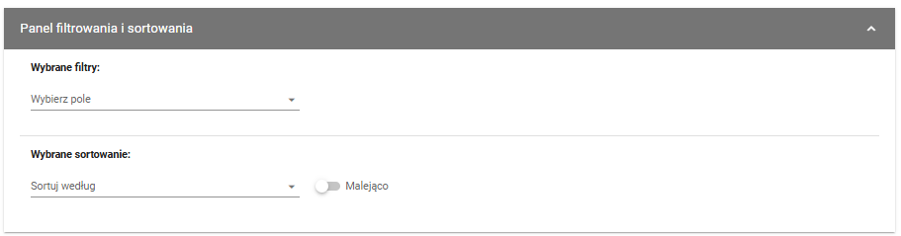
Rysunek 21 Panel filtrowania i sortowania projektów
Pole Wybierz pole umożliwia wskazanie atrybutu pozycji zestawienia dokumentów, na podstawie którego ma zostać przeprowadzone filtrowanie.
Pole Warunek określa kryterium porównania. W zależności od rodzaju wybranego pola, dostępne mogą być następujące operatory: mniejsze, większe, równe, zawiera.
Sekcja Wartość wskazuje wartość, do której porównywane będzie wybrane pole. Wartość może zostać wprowadzona ręcznie (np. dla pola Numer dokumentu) lub wybrana z listy rozwijalnej (np. dla pola Typ dokumentu). Aby rozpocząć filtrowanie na podstawie zdefiniowanych kryteriów, użytkownik musi kliknąć przycisk Szukaj.
Pierwszy zastosowany filtr jest prezentowany bezpośrednio w sekcji Wybrane filtry. Kolejne filtry można dodawać za pomocą przycisku Dodaj filtr, który pojawia się po zdefiniowaniu pierwszego filtru.
Przycisk Wyczyść filtry usuwa wszystkie zastosowane filtry.
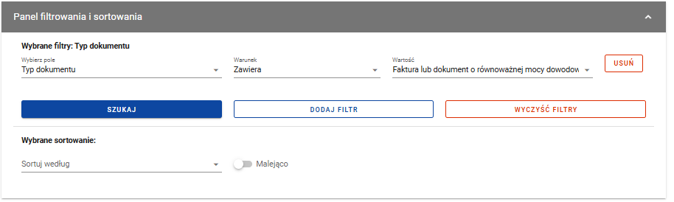
Rysunek 22 Przykład filtrowania dokumentów
System udostępnia pole Sortuj według, które pozwala użytkownikowi wskazać nazwę pola, po którym mają być sortowane pozycje zestawienia dokumentów.
Przełącznik rosnąco/malejąco umożliwia określenie kierunku sortowania dla wybranego pola. Po ustawieniu parametrów sortowania pojawia się przycisk Wyczyść sortowane, który usuwa zdefiniowane ustawienia sortowania.

Personalizacja widoku
Za pomocą funkcji Wybierz kolumny, dostępnej w menu na belce z nazwami kolumn w ramach tabeli, możesz dodać lub ukryć wybrane kolumny, z wyjątkiem kolumn „Lp.” oraz „Numer dokumentu”, które pozostają zawsze widoczne.
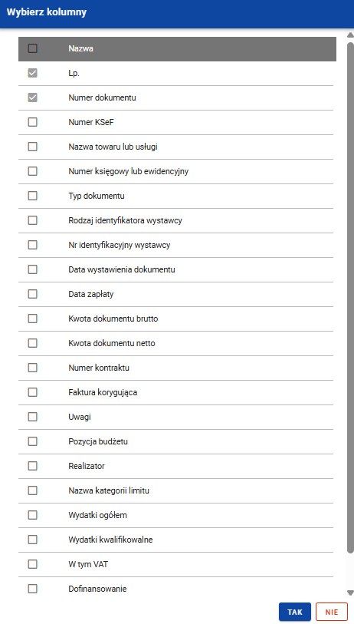
Rysunek 23. Zarządzanie kolumnami

Wybrana konfiguracja kolumn jest stosowana do wszystkich zadań w bloku i zostaje zapamiętana między sesjami.

Blok danych Uproszczone metody rozliczania

W ramach bloku prezentowane są wszystkie pozycje ryczałtowe wynikające z Projektu, w podziale na Zadania.
Możliwe są 3 rodzaje ryczałtu:
- Stawka ryczałtowa
- Stawka jednostkowa
- Kwota ryczałtowa

Możesz podejrzeć lub edytować wybraną pozycję z listy.
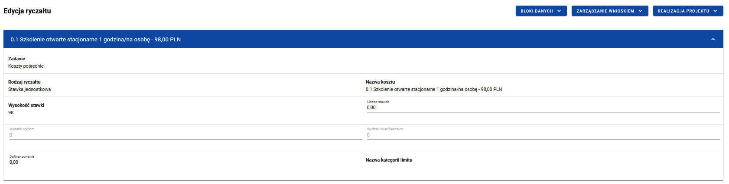
Rysunek 24. Widok edycji ryczałtu w przypadku stawki jednostkowej
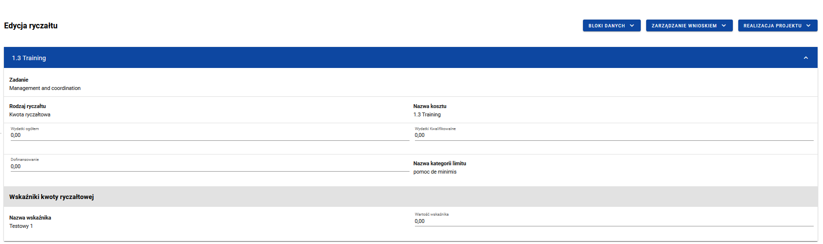
Rysunek 25. Widok edycji ryczałtu w przypadku kwoty ryczałtowej
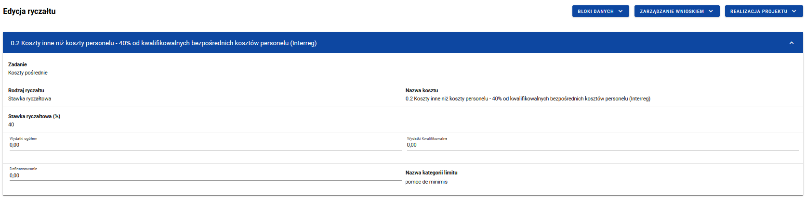
Rysunek 26. Widok edycji ryczałtu w przypadku stawki ryczałtowej

Blok danych Źródła finansowania wydatków

W ramach bloku prezentowane są wydatki w podziale na źródła finansowania, z dodatkowym podziałem na wydatki ogólne i wydatki kwalifikowalne.
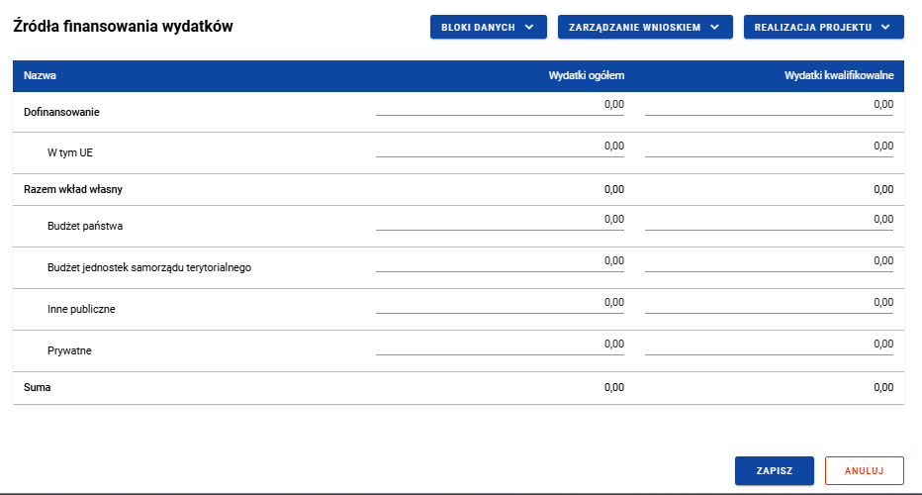
Rysunek 27 Widok bloku Źródła finansowania wydatków – tryb edycji
Sumy w polach Razem wkład własny i Suma system wylicza automatycznie.

Blok danych Rozliczanie zaliczek

W bloku przedstawiasz stan rozliczenia swoich zaliczek realizowanych w ramach projektu.
Wybierz opcję Edytuj znajdującą się w prawym dolnym rogu ekranu. Dzięki temu pola stają się edytowalne oraz pojawiają się dodatkowe przyciski:
- Zapisz – skutkuje zapisem wprowadzonych zmian
- Anuluj - skutkuje zakończeniem edycji bez zapisu wprowadzonych zmian.
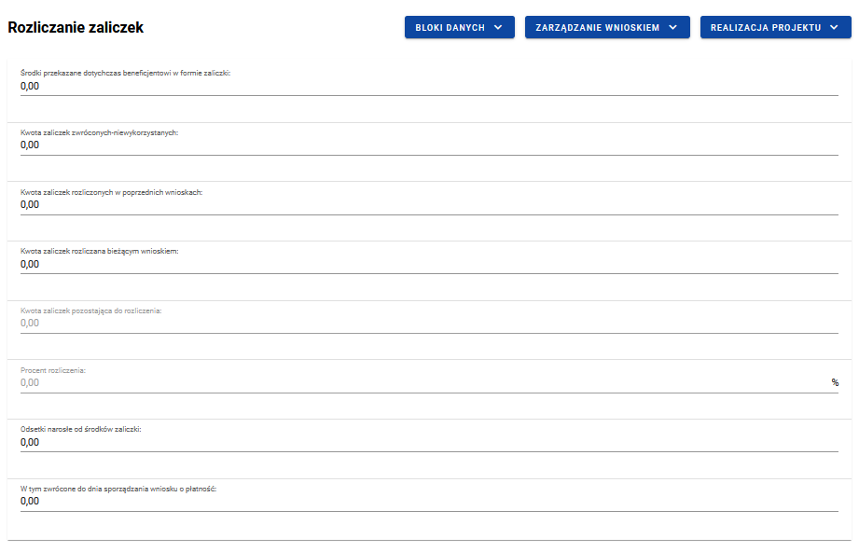
Rysunek 28. Widok bloku Rozliczanie zaliczek – tryb edycji

Blok danych Zwroty / Korekty

W bloku prezentowana jest lista Zwrotów i Korekt dodanych w ramach wniosku.
Dla każdej pozycji na liście widoczne są następujące pola:
- Numer wniosku o płatność w ramach którego wydatek został rozliczony,
- Zadanie,
- Kategoria kosztów – nazwa kosztu/nazwa ryczałtu,
- Numer dokumentu (pole nieobowiązkowe),
- Wydatki ogółem,
- Wydatki kwalifikowane,
- Dofinansowanie,
- Uwagi (pole nieobowiązkowe).

Masz możliwość przejścia do edycji poszczególnych pozycji na liście, zwijania/rozwijania pojedynczych lub wszystkich zwrotów/korekt oraz filtrowania listy.
Aby dodać nową pozycję do listy, wybierz przycisk Dodaj zwrot/korektę.
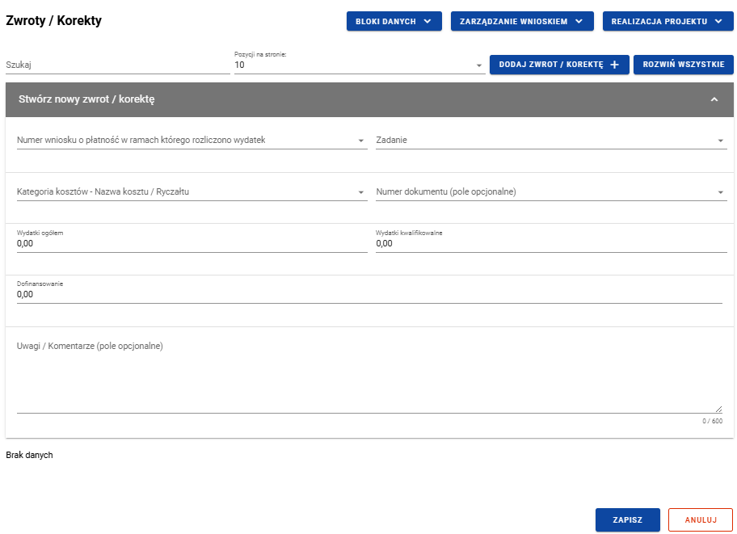
Rysunek 29. Dodawanie nowego zwrotu/korekty
Podczas dodawania lub edycji pozycji w polu Kategoria kosztów – Nazwa kosztu / Ryczałtu użytkownik wybiera z rozwijalnej listy:
- kombinację liczby porządkowej pozycji budżetowej, kategorii kosztów oraz nazwy kosztu, lub
- kombinację liczby porządkowej, rodzaju ryczałtu i nazwy ryczałtu.

Uwaga:
Jeśli wskazany koszt albo ryczałt nie występuje na wskazanym przez użytkownika wniosku o płatność (tj. nie wykazano dla niego wydatków bieżących lub suma zwrotów/korekt nie jest dodatnia), to kwota wydatków ogółem nie może być mniejsza od 0.
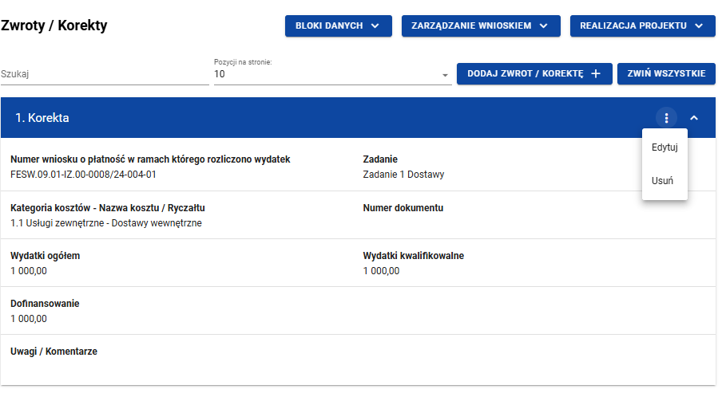
Rysunek 30. Widok funkcji dostępnych w ramach pozycji zwrotu/korekty
Aby edytować pozycję, wybierz funkcję Edytuj z menu trzech kropek na niebieskiej belce wybranego zwrotu/korekty, pola na ekranie stają się edytowalne, a w prawym dolnym rogu ekranu pojawiają się dodatkowe przyciski:
- Zapisz – skutkuje zapisem wprowadzonych zmian,
- Anuluj - skutkuje zakończeniem edycji bez zapisu wprowadzonych zmian.

Aby usunąć zwrot/korektę naciśnij przycisk Usuń z menu trzech kropek na niebieskiej belce wybranej pozycji.

Blok danych Dochód
W ramach bloku raportujesz dochody osiągnięte w raportowanym okresie sprawozdawczym. System podsumowuje Ci wszystkie wprowadzone na wniosku dochody.
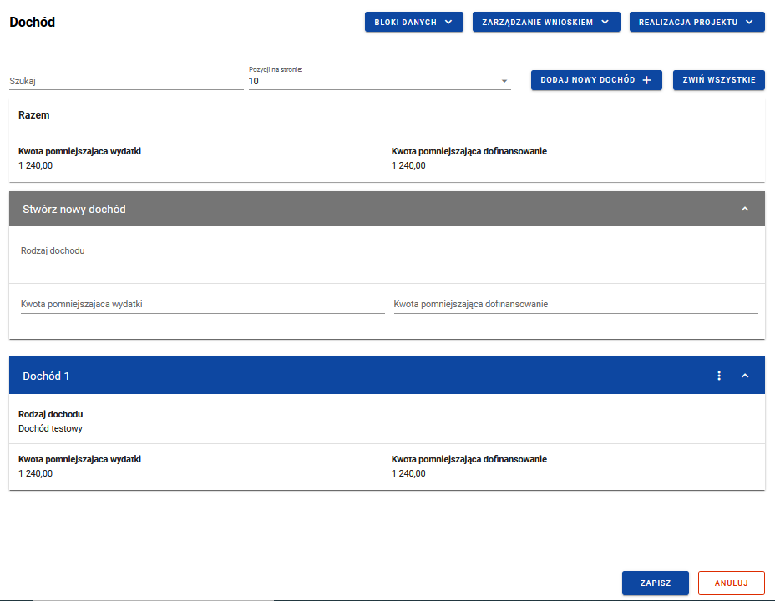
Rysunek 31. Widok bloku Dochód
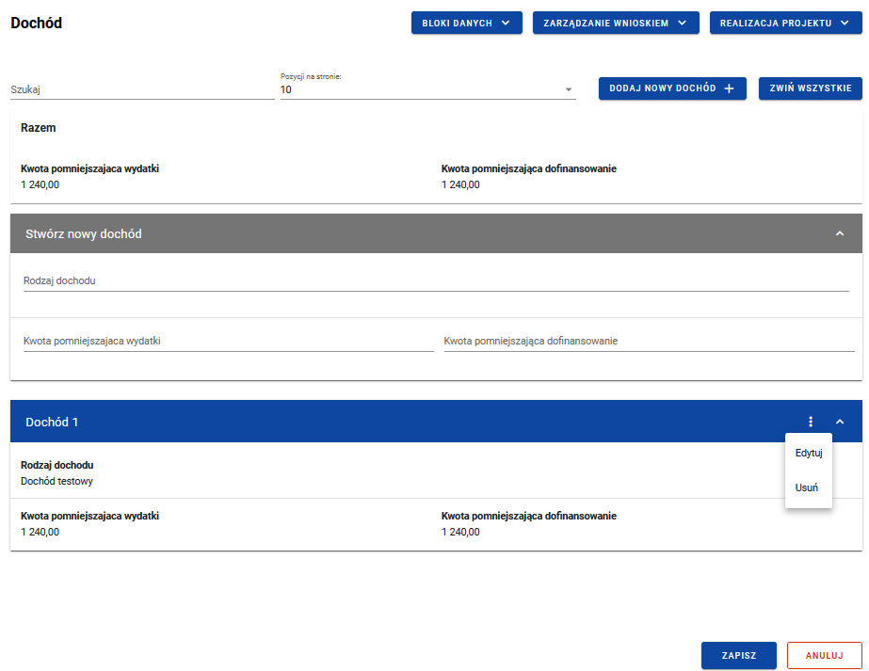
Rysunek 32. Widok funkcji dostępnych dla pozycji dochodu

Blok danych Oświadczenia

W bloku prezentowane są sekcje, które możliwe są do edycji przy pomocy przycisku Edytuj znajdującego się na dole strony.
Widoczne sekcje to:
- Polityki wspólnotowe - z możliwością zaznaczenia czy Projekt jest realizowany zgodnie z zasadami polityk wspólnotowych oraz z miejscem na część wyjaśniającą (pole tekstowe) w przypadku niepotwierdzenia zgodności z wymienionymi zasadami.
- Oświadczenie - w ramach którego widnieje stała treść oświadczenia jakie składasz wraz z wnioskiem, oraz pole tekstowe w którym opisujesz miejsce przechowywania dokumentacji.

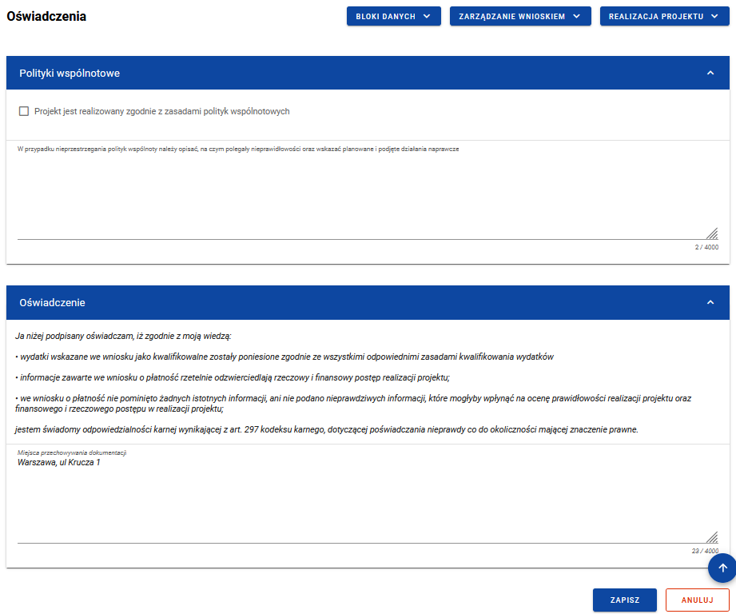
Rysunek 33. Widok Bloku Oświadczeń – tryb edycji

Blok danych Podsumowanie

W bloku prezentowane jest zestawienie wydatków w następującym podziale:
- Wydatki bieżące (dodatkowo w podziale na: Razem, Kwalifikowalne, Dofinansowanie)
- Wydatki w projekcie (dodatkowo w podziale na: Razem, Kwalifikowalne, Dofinansowanie)
- Wydatki narastająco (dodatkowo w podziale na: Razem, Kwalifikowalne, Dofinansowanie)
- % realizacji

Dodatkowo na Podsumowaniu wyszczególniono wydatki w ramach następujących kategorii:
- Zadań i pozycji budżetowych w poszczególnych zadaniach - w ramach każdego zadania prezentowana jest lista pozycji budżetowych, automatycznie uzupełniana przez system. Lista zawiera kombinację: liczba porządkowa, kategoria kosztów, nazwa kosztu lub liczba porządkowa, rodzaj ryczałtu, nazwa ryczałtu.
W przypadku wniosku zbiorczego zakres zadań i pozycji budżetowych na podsumowaniu tworzony jest w oparciu o pełny zakres wersji projektu, z którą powiązany jest dany wniosek, a nie wyłącznie poprzez agregowanie danych z wniosków częściowych. Podsumowanie wniosku zbiorczego odzwierciedla pełny zakres projektu, niezależnie od liczby podpiętych do niego wniosków częściowych.
- Kategorii kosztów
- Limitów

Żadnych kwot na bloku nie możesz edytować – system wszystko wylicza automatycznie.

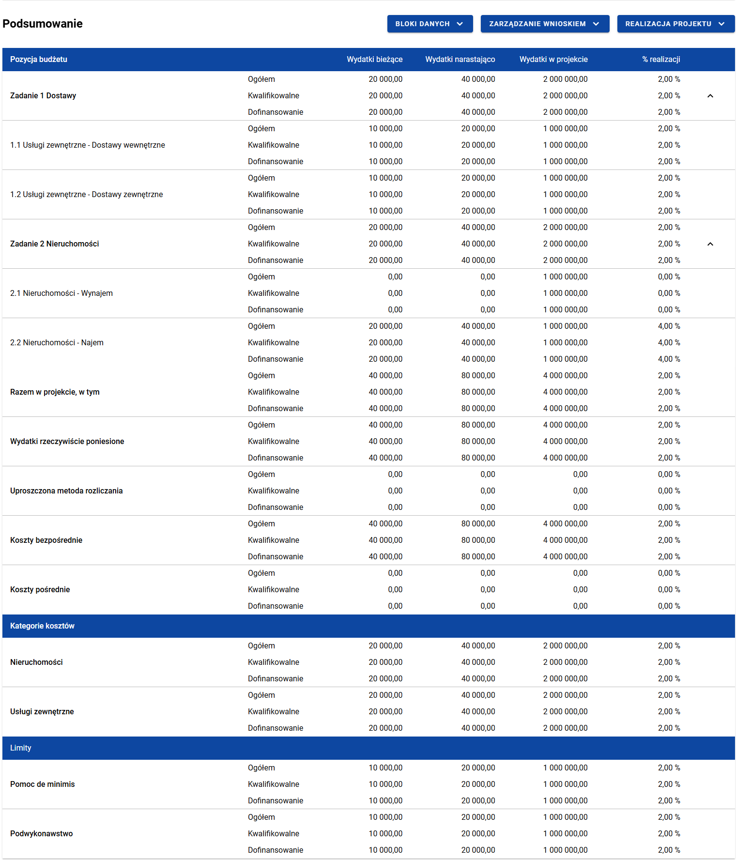
Rysunek 34. Widok bloku Podsumowania

Blok danych Załączniki

W bloku Załączniki dodajesz załączniki do wniosku.
Żeby dodać zupełnie nowy załącznik do wniosku, użyj funkcji Dodaj załącznik. Aby dowiązać załącznik już wprowadzony do systemu w ramach projektu, użyj funkcji Dowiąż załącznik. Są one dostępne na liście akcji pod trzema kropkami.
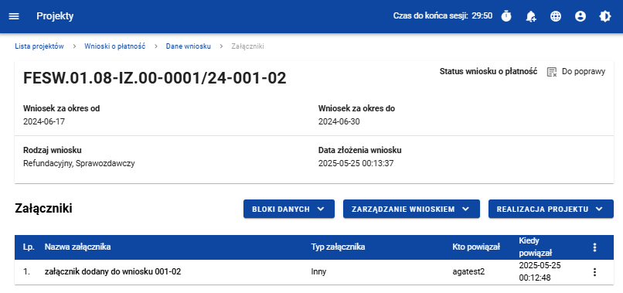
Rysunek 35. Widok bloku Załączniki
Funkcja Dodaj załącznik przenosi Cię do ekranu umożliwiającego ręczne wprowadzenie nazwy załącznika i typu załącznika. Dodatkowo, jeśli rozliczasz swój projekt za pomocą wniosków częściowych, określasz, czy plik udostępniasz realizatorom projektu, czy nie.
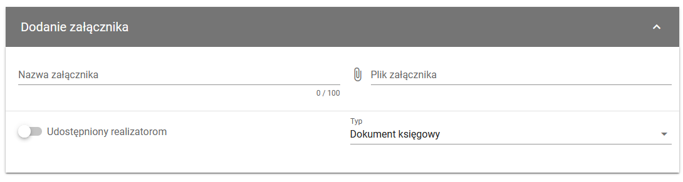
Rysunek 36. Widok dodawania nowego załącznika
Funkcja Dowiąż załącznik przenosi Cię do ekranu z listą załączników już istniejących w projekcie. Zaznacz checkboxy przy tych plikach, które załączasz do wniosku, i potwierdź przyciskiem Zapisz. Pliki już powiązane z wnioskiem mają już zaznaczone checkboxy.
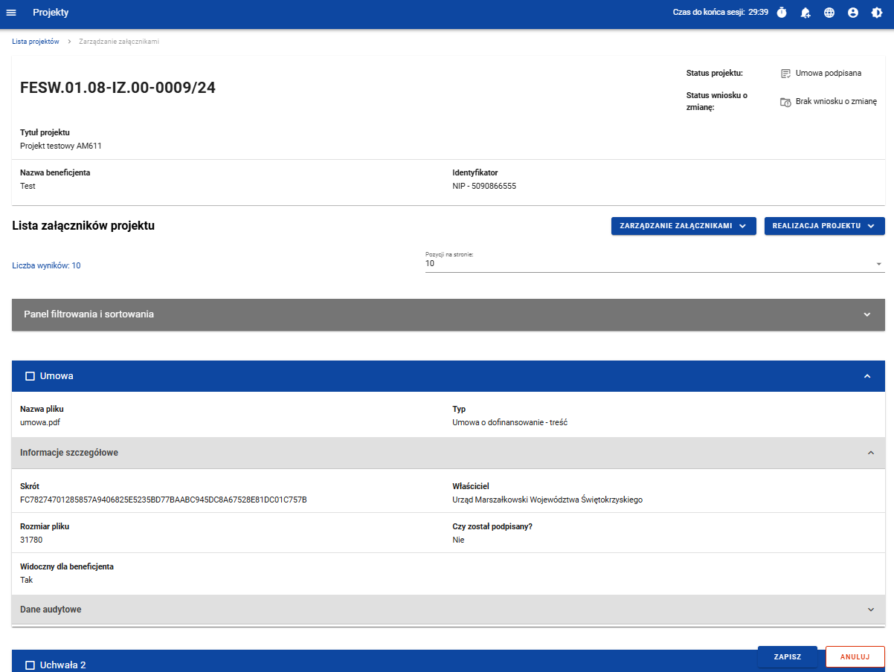
Rysunek 37. Widok dowiązywania istniejącego załącznika
Załączniki dodane do wniosku o płatność lub do pozycji zestawienia dokumentów przed przekazaniem wniosku do podpisu wchodzą w skład sumy kontrolnej. Jeśli załączniki zostały dodane po złożeniu wniosku, nie wchodzą w skład sumy kontrolnej i są specjalnie oznaczone na liście załączników.
Możesz dowiązywać załącznik do wniosku o statusie W przygotowaniu, Poprawiany, Złożony, W trakcie oceny, Do poprawy, Do korekty, Anulowany i Zatwierdzony. Dodatkowo jako Beneficjent możesz dowiązywać załącznik do korygowanego wniosku częściowego nie-Interreg (status Korygowany).
Nie masz możliwości dowiązywania załączników do wniosków Przekazanych do podpisu.

Dodane załączniki możesz pobrać na dysk. Możesz także odwiązać je od wniosku.
Dla wniosków w statusie W przygotowaniu i Poprawiany masz możliwość odwiązywania wszelkich podpiętych załączników do wniosku lub pozycji zestawienia dokumentów.
Dla wniosków o statusie Przekazany do podpisu, Złożony, W trakcie oceny, Do poprawy, Do korekty, Anulowany i Zatwierdzony nie masz możliwości odpięcia załącznika od wniosku z bloku Załączniki lub spod pozycji zestawienia dokumentów,

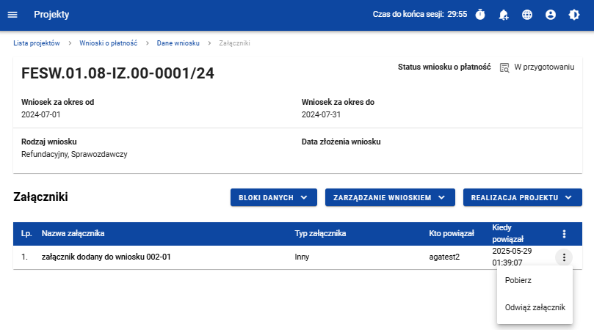
Rysunek 38. Widok funkcji dostępnych dla załącznika na Liście załączników
Dla każdego załącznika prezentowane są dane:
- Lp.
- Nazwa załącznika
- Typ załącznika
- Kto powiązał
- Kiedy powiązał
Ponadto, po najechaniu na nazwę załącznika widocznego na liście, będzie wyświetlany hint z nazwą pliku.
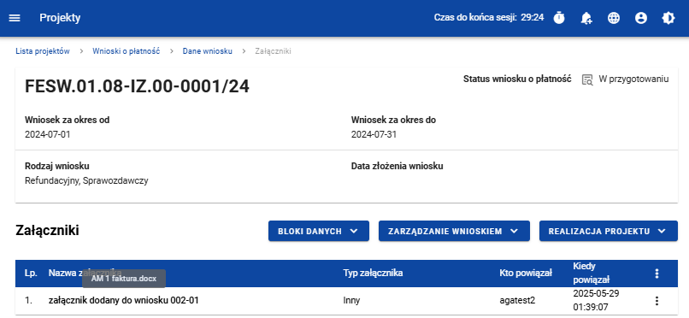
Rysunek 39. Podpowiedź prezentowana po najechaniu na nazwę załącznika

Zmiana metadanych załącznika: Nazwa załącznika i Typ załącznika w Katalogu załączników projektu powoduje aktualizację odpowiadających pól na liście załączników prezentowanej na wniosku o płatność w blokach Zestawienie dokumentów i Załączniki.
Załączniki dodane do wniosku o płatność lub do pozycji zestawienia dokumentów przed przekazaniem wniosku do podpisu wchodzą w skład sumy kontrolnej. Jeśli załączniki zostały dodane po złożeniu wniosku, nie wchodzą w skład sumy kontrolnej i są specjalnie oznaczone na liście załączników.

Weryfikacja poprawności Wniosku o płatność
W każdym momencie możesz sprawdzić, jakie dane na Twoim wniosku wymagają jeszcze poprawy za pomocą funkcji Sprawdź poprawność wniosku. Na etapie uzupełniania wniosku, system wyświetla przy poszczególnych polach następujące komunikaty walidacyjne:
- Ostrzeżenia – czyli komunikaty, które nie blokują możliwości złożenia wniosku, jedynie wymagają od Ciebie potwierdzenia, że wprowadzane dane są prawidłowe
- Blokady – czyli komunikaty, które blokują możliwość złożenia wniosku do instytucji, dopóki nie poprawisz danych.
Funkcja nie jest dostępna na anulowanych wnioskach.
Wybranie funkcji Sprawdź poprawność wniosku skutkuje:
- wyświetleniem komunikatu, że wniosek został wypełniony prawidłowo
lub
- prezentacją ekranu z komunikatami wskazującymi niepoprawnie wypełnione pola wraz z możliwością przejścia do wyszczególnionego przez system błędu.
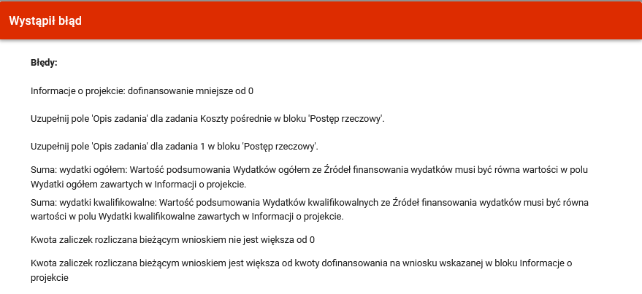
Rysunek 40 Widok komunikatów walidacyjnych przy sprawdzaniu poprawności wniosku

Usunięcie Wniosku o Płatność

Swój wniosek o płatność możesz usunąć, jeśli ma on status W przygotowaniu i Poprawiany, korzystając z funkcji Usuń w menu Zarządzanie wnioskiem.
Po złożeniu wniosku o płatność, usunięcie wniosku nie jest możliwe.

Podpisanie Wniosku o Płatność

Funkcja podpisania wniosku, dostępna jest na wniosku jeśli ma on status Przekazany do podpisu w menu Zarządzanie wnioskiem.
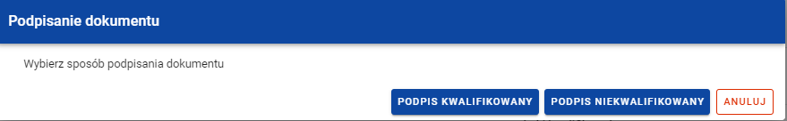
Rysunek 41. Widok opcji dostępnych przy podpisie wniosku
Dostępne są dwie opcje podpisu:
- Certyfikat kwalifikowany i infrastruktura PKI – podpis w formacie XADES
- Podpis niekwalifikowany – dostępny w sytuacji, kiedy podpis kwalifikowany nie jest możliwy (Aplikacja wysyła na adres email użytkownika kod autoryzacyjny, który należy podać w oknie Potwierdzenie kodu jednorazowego.)

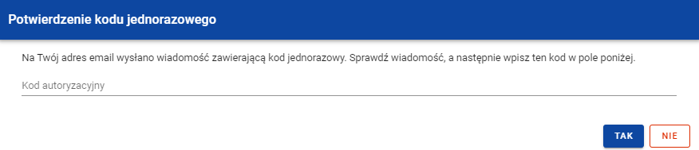
Rysunek 42 Widok dla podpisu niekwalifikowalnego – kod autoryzacyjny
Podczas składania podpisu w systemie, weryfikowana jest tożsamość osoby zalogowanej względem danych podpisującego. Podpisany z sukcesem wniosek nie może być modyfikowany.

Złożenie Wniosku o Płatność

Po podpisaniu wniosku możesz go złożyć do instytucji. Funkcja jest dostępna w menu Zarządzanie wnioskiem.
Złożenie wniosku odbywa się następująco:
- jako beneficjent, wysyłasz wniosek do Instytucji wskazanej w Projekcie jako rozliczająca projekt - dotyczy projektów nierozliczanych wnioskami częściowymi.
- jako beneficjent, wysyłasz wniosek zbiorczy do Instytucji wskazanej w Projekcie jako rozliczająca projekt - w przypadku projektów niebędących Interreg rozliczanych wnioskami częściowymi.
- jako beneficjent, wysyłasz wniosek zbiorczy do Instytucji wskazanej w Projekcie jako rozliczająca projekt - w przypadku projektów Interreg rozliczanych wnioskami częściowymi.
- jako realizator, wysyłasz wniosek częściowy do Beneficjenta - w przypadku projektów niebędących Interreg rozliczanych wnioskami częściowymi.
Uwaga:
Jeśli Realizatorem jest sam Beneficjent sytuacja wygląda analogicznie – wysyłasz wniosek częściowy do samego siebie w celu zatwierdzenia go.
- jako realizator, wysyłasz wniosek częściowy do Kontrolera Interreg wskazanego w projekcie - w przypadku projektów Interreg rozliczanych wnioskami częściowymi.
Składany wniosek musi być podpisany przez co najmniej jedną osobę. Wyjątkiem jest częściowy wniosek o płatność Realizatora w projekcie niebędącym Interreg, które nie wymagają podpisów.
W wyniku złożenia wniosku:
- zmienia on status na Złożony,
- system automatycznie nadaje mu numer (z wyjątkiem wniosków częściowych w projektach niebędących Interreg),
- nie możesz już go edytować,
- możesz dodawać i dowiązywać dalsze załączniki do wniosku. Zostaną one wtedy wyraźniej oznaczone jako dodane po złożeniu wniosku.
W przypadku sytuacji, gdzie wnioskowany przedział czasowy nie występuje chronologicznie względem wniosku poprzedniego, system wyświetla komunikat ostrzegawczy.

Zatwierdzenie częściowego wniosku o płatność

Gdy jako beneficjent otrzymasz od realizatora wniosek częściowy, to po stwierdzeniu, że wniosek jest poprawny, zatwierdzasz go poprzez funkcję Zatwierdź wniosek częściowy. Tak samo postępujesz, jeśli jako beneficjent zatwierdzasz swój własny wniosek częściowy.

Cofnięcie zatwierdzenia częściowego Wniosku o Płatność

Funkcja Wycofaj zatwierdzenie wniosku dostępna jest dla każdego zatwierdzonego wcześniej wniosku częściowego. Powoduje zmianę jego statusu z Zatwierdzony na Złożony.
Funkcja ta jest dostępna w przypadku, gdy wniosek częściowy nie jest podpięty do żadnego wniosku zbiorczego w ostatniej jego wersji. Wyjątkiem od tej reguły jest sytuacja, gdy wniosek zbiorczy ma status Anulowany.
Funkcja umożliwia wycofanie wniosku częściowego również w sytuacji, gdy Beneficjent jest jednocześnie Realizatorem (a więc wycofuje swój własny wniosek częściowy).

Przekazanie częściowego wniosku o płatność do poprawy

Jeśli jesteś beneficjentem, system umożliwia Ci przekazanie częściowego wniosku o płatność do poprawy, w sytuacji, gdy wniosek wymaga poprawienia.
Aby przekazać wniosek do poprawy, skorzystaj z funkcji Przekaż do poprawy. Wniosek staje się ponownie dostępny do modyfikacji przez beneficjenta lub realizatora (w zależności od tego, kto jest autorem wniosku).

Cofnięcie przekazania wniosku częściowego do poprawy

Jeśli jesteś beneficjentem, system umożliwia Ci cofnięcie operacji przekazania częściowego wniosku o płatność do poprawy. Funkcja dostępna jest dla wniosków w statusie Do poprawy oraz powoduje zmianę statusu wniosku z Do poprawy na Złożony. Wniosek przestaje być dostępny do poprawy przez beneficjenta / realizatora (w zależności od tego, kto jest autorem wniosku).

Poprawa wniosku

W wyniku przeprowadzonej weryfikacji, wniosek może zostać przekazany do Ciebie do poprawy przez instytucję weryfikującą Twój wniosek lub przez beneficjenta (jeśli jesteś realizatorem w projekcie rozliczanym wnioskami częściowymi.
Podczas poprawy system tworzy nową wersję wniosku, którą możesz edytować. Po naniesieniu poprawek, możesz go ponownie podpisać i złożyć do instytucji.

Odpięcie wniosków częściowych od wniosku zbiorczego

W trakcie Twojej pracy nad wnioskiem zbiorczym może się zdarzyć, że zajdzie potrzeba odpięcia wniosków częściowych od wniosku zbiorczego, aby realizatorzy mogli je bezpośrednio poprawić. Dopóki tego nie zrobisz, nie będzie można cofnąć zatwierdzenia takich wniosków częściowych.
Aby odpiąć wniosek częściowy od wniosku zbiorczego, najpierw wejdź w edycję tego wniosku zbiorczego. Następnie kliknij na przycisk Zarządzanie wnioskiem i wybierz funkcję Zmień okres/rodzaj.
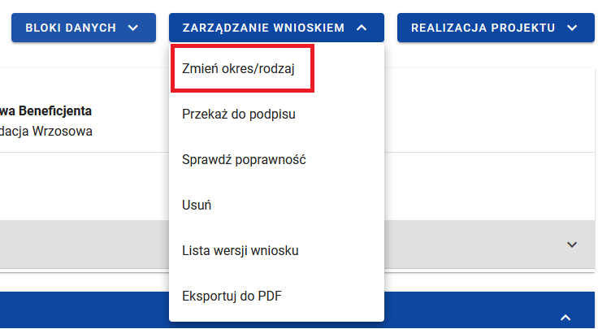
Rysunek 43. Widok funkcji w menu Zarządzanie wnioskiem w ramach modyfikowanego wniosku

Po skorzystaniu z tej funkcji znajdziesz się na ekranie wyboru okresu sprawozdawczego, rodzaju wniosku oraz wniosków częściowych wchodzących w skład wniosku zbiorczego. Te wnioski częściowe będą miały zaznaczone checkboxy przy sobie. Znajdź interesujący Cię wniosek częściowy i odznacz przy nim checkboxa, a następnie zapisz wprowadzone zmiany.
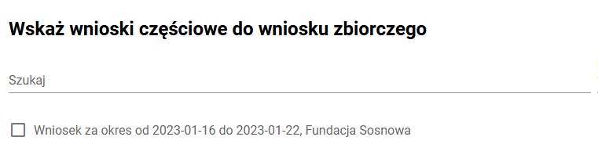
Rysunek 44. Widok wniosków częściowych możliwych do podpięcia do wniosku zbiorczego

Porównanie wersji wniosku o płatność

Jeśli jesteś beneficjentem, system umożliwia Ci porównanie dwóch wersji tego samego wniosku o płatność w celu sprawdzenia wprowadzonych zmian.
Funkcja porównywania wersji wniosku jest dostępna dla wszystkich rodzajów wniosków, pod warunkiem że dany wniosek posiada więcej niż jedną wersję.
Aby porównać wersje, przejdź do wybranego wniosku o płatność, a następnie w menu Zarządzanie wnioskiem kliknij przycisk Porównaj wersje wniosku. W kolejnym kroku zaznacz dwie wersje wniosku, które chcesz ze sobą porównać, i zatwierdź wybór.
Po zatwierdzeniu system wyświetli wynik porównania, który może przyjąć formę:
- prostego wyświetlenia wartości pól dokumentu oryginalnego i dokumentu zmienionego obok siebie,
- wizualnego zaznaczenia wprowadzonych zmian, w szczególności w długich polach tekstowych. W takich polach masz jednocześnie możliwość przełączenia się na widok prostego wyświetlenia wartości.
Masz również możliwość wygenerowania wykonanego porównania wersji wniosku do pliku PDF.

